**TRƯỜNG ĐẠI HỌC SƯ PHẠM THÀNH PHỐ HỒ CHÍ MINH**

**KHOA CÔNG NGHỆ THÔNG TIN**

**~~~~~~*~~~~~~**

**TIỂU LUẬN**

**Đề tài:**

**XÂY DỰNG ỨNG DỤNG WEB BÁN HÀNG ONLINE**

**HỌC PHẦN: COMP130404 – PHÁT TRIỂN ỨNG DỤNG WEB**

**Thành Phố Hồ Chí Minh – ngày 26 tháng 06 năm 2021**

**TRƯỜNG ĐẠI HỌC SƯ PHẠM THÀNH PHỐ HỒ CHÍ MINH**

**KHOA CÔNG NGHỆ THÔNG TIN**

**~~~~~~*~~~~~~**

**TIỂU LUẬN**

**Đề tài:**

**XÂY DỰNG ỨNG DỤNG WEB BÁN HÀNG ONLINE**

**HỌC PHẦN: COMP130404 – PHÁT TRIỂN ỨNG DỤNG WEB**

**Giảng viên hướng dẫn: Lương Trần Hy Hiến**

**Thành viên thực hiện: Mã số sinh viên:**

1. **Nguyễn Thanh Bình 4501104019**
2. **Lê Thị Hồng Thắm 4501104217**
3. **Đặng Thị Bích Truyền 4501104264**
4. **Lý Thanh Xuân 4501104286**

**Thành Phố Hồ Chí Minh – ngày 26 tháng 06 năm 2021**

# LỜI CẢM ƠN!

*Trong thời đại công nghệ 4.0 đang ngày càng phát triển, ứng dụng công nghệ thông tin vào đời sống được xem là một trong những yếu tố mang tính quyết định trong các hoạt động của tổ chức, cũng như các công ty, cửa hàng, nó đóng vai trò hết sức quan trọng, có thể tạo ra những bước đột phá mạnh mẽ.*

*Giờ đây, mọi việc liên quan đến thông tin trở nên thật dễ dàng cho người sử dụng: chỉ cần có một máy tính kết nối internet và một dòng dữ liệu truy tìm thì gần như lập tức… cả thế giới về các vấn đề mà bạn đang quan tâm sẽ hiện ra ngay trước mắt bạn, có đầy đủ thông tin hình ảnh và thậm chí nhiều thứ khác thú vị hơn nữa nếu bạn tìm đến nó…*

*Trong hoạt động sản xuất, kinh doanh, giờ đây, thương mại điện tử đã khẳng định được vai trò xúc tiến và thúc đẩy sự phát triển của nền kinh tế. Đối với một cửa hàng hay shop, việc quảng bá và giới thiệu đến khách hàng các sản phẩm mới đáp ứng được nhu cầu của khách hàng sẽ là cần thiết. Vì vậy phải quảng bá như thế nào đó là xây dựng được một trang web cho các cửa hàng có thể quảng bá tất cả các sản phẩm của mình bán.*

*Vì vậy chúng em đã thực hiện đồ án xây dựng ứng dụng web bán hàng để vận dụng những kiến thức chúng em đã tìm tòi được vào thực tiễn, xây dựng một ứng dụng web cơ bản giúp người sử dụng có thể dễ dàng đặt mua hàng online trên trang web mà không cần đến trực tiếp cửa hàng. Người chủ đưa ra những sản phẩm cần bán trên trang web và quản lý ứng dụng đó. Người chủ sẽ gửi sản phẩm đến khách hàng khi nhận được tiền.*

*“ Đặc biệt, chúng em xin gửi lời cảm ơn sâu sắc đến giảng viên bộ môn – Thầy Lương Trần Hy Hiến đã quan tâm hướng dẫn, truyền đạt những kiến thức quý báu cho chúng em trong suốt thời gian học tập vừa qua. Trong thời gian tham gia lớp học Phát triển ứng dụng Web của thầy, chúng em đã có thêm cho mình nhiều kiến thức bổ ích, tinh thần học tập hiệu quả, nghiêm túc. Đây chắc chắn sẽ là những kiến thức quý báu, là hành trang để chúng em có thể vững bước sau này.*

*Tuy nhiên, do vốn kiến thức còn nhiều hạn chế và khả năng tiếp thu thực tế còn nhiều bỡ ngỡ. Mặc dù, chúng em đã cố gắng hết sức nhưng chắc chắn khó có thể tránh khỏi những thiếu sót và nhiều chỗ còn chưa chính xác, kính mong quý thầy xem xét và góp ý để đồ án của chúng em được hoàn thiện hơn.*

*Chúng em xin chân thành cảm ơn!”*

*TP.HCM, tháng 6 năm 2021*

# LỜI NÓI ĐẦU

Công nghệ Thông tin là một trong những ngành khoa học ngày càng được quan tâm và sử dụng rộng rãi trong mọi lĩnh vực của cuộc sống. Với những ưu điểm mạnh, có thể ứng dụng được nhiều trong cuộc sống thì công nghệ thông tin đã giúp cho công việc quản lý được dễ dàng hơn. Để quản lý một công việc cụ thể của một cơ quan nào đó thì người quản lý cần thực hiện rất nhiều công việc. Nhờ có các phần mềm thì công việc đó trở nên đơn giản hơn rất nhiều.

Trên thế giới cũng như Việt Nam, CNTT có ảnh hưởng rất mạnh mẽ đến sự phát triển của đất nước và thế giới. Nó trở thành một yếu tố không thể thiếu và có tính quyết định đến sự thành công hay thất bại của nhiều ngành ở nước ta, CNTT đang phát triển với tốc độ khá mạnh mẽ và được ứng dụng rộng rãi trong tất cả các lĩnh vực. Nó góp phần đơn giản hóa cũng như rút gọn thời gian công sức và nâng cao hiệu quả làm việc của các nhà quản lý.

Như chúng ta đã biết, sức mạnh của một nền kinh tế phụ thuộc rất lớn vào các hoạt động trong nước của các doanh nghiệp, vì vậy sự thành công trong kinh doanh của doanh nghiệp không những là mục tiêu của riêng doanh nghiệp, mà nó còn là nhân tố quyết định vị thế của đất nước trên trường quốc tế.

Trong thời đại ngày nay, cuộc sống của con người ngày càng được nâng cao và phát triển, mọi việc liên quan đến thông tin trở nên thật dễ dàng cho người sử dụng: chỉ cần có một máy tính kết nối internet và một dòng dữ liệu truy tìm thì gần như lập tức… cả thế giới về vấn đề mà bạn đang quan tâm sẽ hiện ra, có đầy đủ thông tin, hình ảnh và thậm chí đôi lúc có cả những âm thanh nếu bạn cần… chúng ta đã thực hiện được nhiều công việc với tốc độ nhanh hơn và chi phí thấp hơn nhiều so với cách thức truyền thống. Chính điều này, đã thúc đẩy sự khai sinh và phát triển của thương mại điện tử và chính phủ điện tử trên khắp thế giới, làm biến đổi đáng kể bộ mặt văn hóa, nâng cao chất lượng cuộc sống con người. Trong hoạt động sản xuất, kinh doanh, giờ đây, thương mại điện tử đã khẳng định được vai trò xúc tiến và thúc đẩy sự phát triển của doanh nghiệp. Đối với một cửa hàng hay shop, việc quảng bá và giới thiệu đến khách hàng các sản phẩm mới đáp ứng được nhu cầu của khác hàng sẽ là cần thiết. Vậy phải quảng bá thế nào đó là xây dựng được một trang web cho cửa hàng của mình quảng bá tất cả các sản phẩm của mình bán.

# MỤC LỤC

LỜI CẢM ƠN! 3

LỜI NÓI ĐẦU 4

MỤC LỤC 5

I) GIỚI THIỆU VỀ LẬP TRÌNH WEB 7

1) Lập trình web là gì? 7

2) Các ngôn ngữ lập trình web: 7

a) Ngôn ngữ lập trình Web  PHP 7

b)    Ngôn ngữ  lập trình Web Java 7

c)     Ngôn ngữ JavaScript 7

d) Ngôn ngữ lập trình Web C++ 7

e)    Ngôn ngữ lập trình HTML 7

II) TỔNG QUAN ỨNG DỤNG WEB BÁN HÀNG ONLINE 7

1) Giới thiệu: 7

2) Website bán hàng online là gì? 8

3) Lợi ích của website bán hàng đối với doanh nghiệp 8

4) Lợi ích của website bán hàng đối với khách hàng 8

III) CÁC NỘI DỤNG CHÍNH CỦA BÁO CÁO 9

1) Đánh giá các thành viên trong nhóm: 9

2) Thảo luận, phân tích chức năng, giải pháp đồ án: 9

3) Thiết kế dữ liệu cho đồ án: 11

4) Lập kế hoạch đồ án: 12

5) Thiết kế layout đồ án: 13

6) Thiết kế giao diện đồ án: 23

7) Phân tích cài đặt chức năng cho đồ án: 33

8) Báo cáo kiểm thử sản phẩm của đồ án: 35

IV) CÁC CHỨC NĂNG CHÍNH CỦA ỨNG DỤNG WEB BÁN HÀNG ONLINE 35

1) Giao diện Admin.(Nguyễn Thanh Bình_ 4501104019) 36

2) Giao diện trang web khách hàng.(Lê Thị Hồng Thắm_4501104217) 42

3) Giao diện đăng nhập và tạo tài khoản 43

a) Đăng ký tài khoản.(Lê Thị Hồng Thắm_4501104217) 43

b) Đăng nhập 44

4) Giao diện giới thiệu 49

a) Giao diện trang chủ tìm kiếm thông tin chi tiết sản phẩm 49

b) Giao diện chi tiết sản phẩm.(Lê Thị Hồng Thắm_4501104217) 51

5) Giao diện yêu thích sản phẩm 54

6) Giao diện so sánh sản phẩm 55

7) Giao diện giỏ hàng 56

8) Giao diện đặt hàng 58

Bảng phân công 62

Link Source : 62

Tài liệu tham khảo: 62

# GIỚI THIỆU VỀ LẬP TRÌNH WEB

## Lập trình web là gì?

 Lập trình Website là công việc có nhiệm vụ nhận tất cả dữ liệu từ bộ phận thiết kế Web để chuyển thành một bộ máy Web hoàn chỉnh có tác động qua lại với CSDL và tương tác với người dùng dựa trên ngôn ngữ máy tính. Một khi xây dựng trang Web xong thì có thể lập trình viên có thể được phân công quản trị Website, lúc đó bạn cần trang bị thêm một vài , nhằm giúp cho việc quản trị trở nên đơn giản hơn.

Các công cụ đó sẽ hỗ trợ bạn kiểm tra những lần uptime, downtime, phần trăm thoát trang Web, nguồn traffic đổ vào Web, hoặc tình trạng quá tải băng thông,… Tuy nhiên đấy sẽ là những công việc sau này, bạn có thể vừa học cách lập trình Website cơ bản, cùng lúc đó bổ sung kiến thức quản trị Website vào thời gian rãnh rỗi.

## Các ngôn ngữ lập trình web:

### Ngôn ngữ lập trình Web  PHP

Mã nguồn mở, ổn định, cài đặt đơn giản, ngôn ngữ PHP giúp doanh nghiệp tiết kiệm khoản chi lớn so sánh với các ngôn ngữ khác. Bên cạnh đấy, để phát triển Website và các ứng dụng Web với PHP, Web của bạn sẽ linh hoạt, năng lực trao đổi qua lại tốt hơn.

Do đó, PHP được các doanh nghiệp đơn vị thiết kế Web dùng khá phổ biến.

### Ngôn ngữ  lập trình Web Java

Thay vì biên dịch ngôn ngữ mã nguồn thành mã máy như những ngôn ngữ khác, Java biên dịch mã nguồn thành bytecode. Đây là lợi thế cạnh tranh nổi bật khiến Java trở thành ngôn ngữ phổ biến nhất trên thế giới.

### Ngôn ngữ JavaScript

Không mất phí, dễ đọc, dễ dàng tác động qua lại, điều khiển và tránh bớt việc giải quyết từ phía server là những ưu điểm nổi bật của ngôn ngữ này. Nếu bạn nắm vững kiến thức JavaScript, bạn sẽ dễ lĩnh hội những công nghệ mới như AJAX, ATLAS…

### Ngôn ngữ lập trình Web C++

Với 30 năm hoạt động, C++ là ngôn ngữ lập trình rất phổ biến với các nhà phát triển Web trên thế giới. Microsoft Windows, Google Chrome, Photoshop, PDFReader…. Là những trang Web sử dụng ngôn ngữ C++

### Ngôn ngữ lập trình HTML

HTML – HyperText Markup Language (tạm dịch: Ngôn ngữ đánh dấu siêu văn bản) là một ngôn ngữ đánh dấu được thiết kế ra để tạo nên các trang Web với các mẩu nội dung được giải thích trên World Wide Web. Khi truy cập một trang Web, bạn có thể được dẫn tới nhiều trang các nhau. Mỗi trang thế này là một tài liệu/tập tin HTML.

# TỔNG QUAN ỨNG DỤNG WEB BÁN HÀNG ONLINE

## Giới thiệu:

Để xây dựng một hệ thống thông tin hoàn chỉnh chúng ta cần trải qua 6 giai đoạn: Khảo sát, phân tích hệ thống, thiết kế hệ thống, kiểm thử, cài đặt, vận hành và bảo trì hệ thống.

Nhưng đối với những học sinh năm 2 như chúng tôi thì nhu cầu cấp thiết nhất hiện nay là qua môn và đạt điểm. Cùng với danh sách đề tài được gợi ý nên vì thế chúng tôi đã xây dựng một chương trình quản lý khach sạn để phục vụ nhu cầu này.

## Website bán hàng online là gì?

**Website bán hàng** là công cụ trao đổi hàng hóa online giữa bạn (người bán) với khách hàng của bạn (người mua). Trên web bán hàng bạn giới thiệu sản phẩm, dịch vụ đến khách hàng có nhu cầu và thực hiện giao dịch mua bán mà không cần phải gặp mặt trực tiếp.

Bên cạnh đó, **website bán hàng** còn là công cụ tiếp thị tốt nhất hiện nay, giúp doanh nghiệp của bạn được nhiều khách hàng biết đến.

**Website bán hàng** còn có những tên gọi khác là **website thương mại điện tử**, **website bán hàng trực tuyến**, **website e-commerce bán hàng**, **website bán hàng online**, **trang web bán hàng online**,…

Ưu điểm của website bán hàng không chỉ đối với công ty của bạn mà còn ích lợi đến khách hàng của bạn. Hãy cùng tìm hiểu: **Lợi ích của website bán hàng đối với doanh nghiệp của bạn** và **Lợi ích của website bán hàng đối với khách hàng của bạn**.

## Lợi ích của website bán hàng đối với doanh nghiệp

* Bán hàng mọi lúc, mọi nơi
* Quảng bá sản phẩm không hạn chế như quảng cáo trên báo đài
* Sản phẩm luôn sẵn có trên website, khách hàng của bạn có thể được xem bất kỳ lúc nào, tìm kiếm dễ dàng
* Tương tác với khách hàng dễ dàng (hỗ trợ, tư vấn, đặt hàng…)
* Tiết kiệm chi phí thuê mặt bằng, nhân sự
* Làm tăng tính chuyên nghiệp của doanh nghiệp
* Tăng khả năng tiếp cận khách hàng
* Tăng phạm vi tiếp cận khách hàng
* Tăng tính tương tác với khách hàng
* Xúc tiến kinh doanh hiệu quả
* Dịch vụ khách hàng hiệu quả
* Nền tảng cho sản phẩm bán hàng
* Xây dựng thương hiệu hiệu quả
* Xác định khách hàng tiềm năng
* Tăng năng lực cạnh tranh
* Cập nhật thông tin nhanh chóng
* Dễ dàng nhận phản hồi từ khách hàng

## Lợi ích của website bán hàng đối với khách hàng

* Mua sắm tiện lợi
* Nhận khuyến mãi, chương trình giảm giá nhanh hơn
* Tìm đúng sản phẩm nhanh chóng
* Lựa chọn và so sánh sản phẩm dễ dàng hơn
* Tiết kiêm thời gian mua sắm

# CÁC NỘI DỤNG CHÍNH CỦA BÁO CÁO

Tài liệu này là kết quả báo cáo đồ án của tất cả các thành viên trong nhóm. Tài liệu mô tả chi tiết quá trình thực hiện đồ án của nhóm, bao gồm:

* Đánh giá các thành viên nhóm
* Thảo luận, phân tích và Lập kế hoạch thực hiện đồ án
* Báo cáo họp nhóm
* Hồ sơ thiết kế dữ liệu, layout, giao diện đồ án
* Phân tích cài đặt chức năng cho đồ án
* Báo cáo kiểm thử đồ án
* Hướng dẫn cài đặt và hướng dẫn sử dụng đồ án

**Thông tin nhóm** (Qui ước: tăng dần theo MSSV, dòng của nhóm trưởng in đậm)

Mã nhóm: (nếu có) Tên nhóm (nếu có):

|  |  |  |  |  |
| --- | --- | --- | --- | --- |
| **STT** | **MSSV** | **Họ và tên** | **Email** | **Chữ kí** |
| **1** | **4501104019** | **Nguyễn Thanh Bình** | **4501104019@student.hcmue.edu.vn** | **Bình** |
| 2 | 4501104217 | Lê Thị Hồng Thắm | 4501104217@student.hcmue.edu.vn | Thắm |
| 3 | 4501104264 | Đặng Thị Bích Truyền | 4501104264@student.hcmue.edu.vn | Truyền |
| 4 | 4501104286 | Lý Thanh Xuân | 4501104286@student.hcmue.edu.vn | Xuân |

## Đánh giá các thành viên trong nhóm:

|  |  |  |  |  |  |  |
| --- | --- | --- | --- | --- | --- | --- |
| **STT** | **MSSV** | **Họ và tên** | **Tỉ lệ % trên toàn đồ án** | **Tỉ lệ % hoàn thành công việc được nhóm giao** | **Điểm đánh giá** | **Chữ kí** |
| **1** | **4501104019** | **Nguyễn Thanh Bình** | **35%** | **100%** | **10** | **Bình** |
| 2 | 4501104217 | Lê Thị Hồng Thắm | 25% | 95% | 8 | Thắm |
| 3 | 4501104264 | Đặng Thị Bích Truyền | 20% | 95% | 8 | Truyền |
| 4 | 4501104286 | Lý Thanh Xuân | 20% | 95% | 8 | Xuân |

## Phân tích chức năng, giải pháp đồ án:

*Thảo luận :  
Web bán hàng gồm phân trang Admin và Users.*

*Admin :*

*Sản phẩm :*

*Thêm sản phẩm , chỉnh sửa sản phẩm, đọc danh sách sản phẩm, hiển thị danh sách sản phẩm, tìm kiếm sản phẩm,,xóa.*

*Thương hiệu :*

*Thêm thương hiệu, chỉnh sửa thương hiệu, đọc danh sách các thương hiệu, hiển thị các thương hiệu, tìm kiếm thương hiệu., xóa.*

*Danh mục sản phẩm:*

*Thêm danh mục , chỉnh sửa danh mục , hiển thị danh sách các danh mục sản phẩm, tìm kiếm , xóa.*

*Quản lý đơn hàng và khách hàng :*

*Hiển thị các thông tin đơn hàng : số thứ tự đơn, ngày giờ đặt , tên sản phẩm, giá tiền , khách hàng mua hàng( thông tin về khách hàng ) , trạng thái đơn hàng.*

*Bình luận : Khách hàng gửi về admin các bình luận góp ý..*

*Users:*

*Đăng kí , đăng nhập , mua hàng, xem giỏ hàng, thêm vào danh sách yêu thích , so sánh sản phẩm, tìm kiếm sản phẩm, xem chi tiets sẩn phẩm. Thanh toán., Thông tin khách hàng, Gửi bình luận góp ý.*

*Hoàn thành bằng HTML + CSS + JS , PHP và MYSQL.*

*Lưu trữ code : GitHUB.*

## Thiết kế dữ liệu cho đồ án:

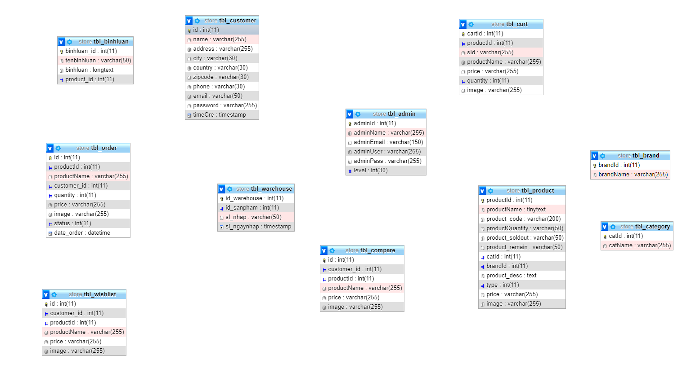

Một khách hàng có nhiều bình luận, nhiều order ,nhiều sản phẩm trong một giỏ hàng .Một bình luận thuộc một khách hàng duy nhất.Một order chỉ thuộc một khách hàng duy nhất.

Một giỏ hàng chỉ thuộc một khách hàng duy nhất .Một giỏ hàng thì có nhiều sản phẩm và nhiều thông tin sản phẩm. Một sản phẩm có thể thuộc nhiều giỏ hàng

Một wishlist chỉ thuộc một khách hàng, một khách hàng thì có 1 wistlist.

Một wishlist bao gồm một hoặc nhiều sản phẩm . Một sản phẩm có thể thuộc nhiều wistlist khác nhau.

Một sản phẩm thì thuộc một thương hiệu , danh mục.

Một danh mục thì có nhiều sản phẩm . Một thương hiệu thì có nhiều sản phẩm.

Một danh sách so sánh có thể có nhiều sản phẩ khác nhau, một sản có thể thuộc nhiều danh sách so sánh khác nhau.

## Lập kế hoạch đồ án:

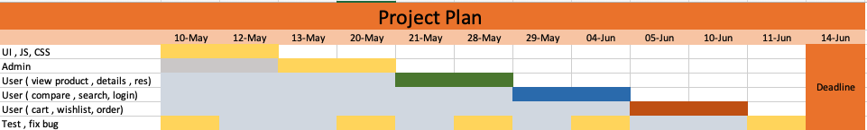

## Thiết kế layout đồ án:

***Admin*** *: (Nguyễn Thanh Bình _4501104019) một trang bao gồm các chức năng : thêm , xóa , sửa , cập nhật, đọc sản phẩm , danh mục , thương hiệu , quản lý đơn hàng , người dùng, bình luận góp ý.*

*Mỗi thành phần sẽ có một phân trang để xử lý dữ liệu.*

*Các chức năng sắp xếp là nav bar bên trái . giao diện xử lý nằm phần còn lại bên phải.*

Thông tin order v

Hello demo v

Đổi mật khẩu v

Bảng điều khiển

Logo

Bình luận v

Quản lý đơn hàng khác hàng v

Thương hiệu v

Danh mục v

Sản phẩm v

**Hiện thị sản phẩm: (Lê Thị Hồng Thắm _ 4501104217)**

Đăng nhập

Giỏ hàng Empty

Tìm kiếm

Trang chủ Danh mục Thương Hiệu Giỏ Hàng

Sản phẩm nổi bật

Hình ảnh sản phẩm

Tên sản phẩm

Mô tả sản phẩm

Giá

Chi tiết

Sản phẩm mới

Hình ảnh sản phẩm

Tên sản phẩm

Mô tả sản phẩm

Giá

Chi tiết

Trang:

2

1

**Chi tiết sản phẩm: (Lê Thị Hồng Thắm _ 4501104217)**

|  |  |  |  |  |  |
| --- | --- | --- | --- | --- | --- |
| |  | | --- | | Trang chủ Danh mục Thương hiệu Giỏ hàng  Tên sản phẩm  Giá  Mô tả sản phẩm  Loại  Thương hiệu |  |  |  | | --- | --- | |  | Tìm kiếm |  |  | | --- | | Nội dụng sản phẩm | | Bình luận sản phẩm |   Bình luận  Nhập tên  Thêm vào so sánh  Thêm vào yêu thích  Mua ngay  Số lượng  Hình ảnh sản phẩm  Đăng nhập  Giỏ hàng Empty  Danh mục sản phẩm |

**Đăng ký (Lê Thị Hồng Thắm_4501104217)**

Tạo tài khoản

|  |
| --- |
| Nhập email  Mã zipcode  Nhập thành phố  Nhập tên  Mật khẩu  Số điện thoại  Chọn thành phố  Nhập địa chỉ  Tạo tài khoản |

**Thông tin khách hàng (Lê Thị Hồng Thắm_4501104217)**

|  |  |  |  |  |  |  |  |  |  |  |  |  |
| --- | --- | --- | --- | --- | --- | --- | --- | --- | --- | --- | --- | --- |
| Thông tin cá nhân   |  |  | | --- | --- | | **Tên:** |  | | **Thành phố:** |  | | **Điện thoại:** |  | | **Mã zipcode:** |  | | **Địa chỉ email:** |  | | **Địa chỉ:** |  |   Cập nhật thông tin |

**Cập nhật thông tin khách hàng**

|  |  |  |  |  |  |  |  |  |  |  |
| --- | --- | --- | --- | --- | --- | --- | --- | --- | --- | --- |
| UPDATE PROFILE CUSTOMERS   |  |  | | --- | --- | | **Name:** |  | | **Phone:** |  | | **Zipcode:** |  | | **Email:** |  | | **Address:** |  |   Save |

**Yêu thích (Đặng Thị Bích Truyền - 4501104264)**

Đăng xuất

Giỏ hàng Empty

Tìm kiếm

Trang chủ Danh mục sản phẩm Thương Hiệu Giỏ Hàng Tài khoản So sánh Yêu thích

DANH MỤC SẢN PHẨM

Đồng hồ

Tai nghe

Smartphone

Pc

Laptop

Hình ảnh sản phẩm

Tên sản phẩm

Mô tả sản phẩm

Giá

Mua Ngay

Thêm vào so sánh

Thêm vào yêu thích

NỘI DUNG SẢN PHẨM

**Danh sách yêu thích**

Đăng xuất

Giỏ hàng

Tìm kiếm

Trang chủ Danh mục sản phẩm Thương Hiệu Giỏ Hàng Tài khoản So sánh Yêu thích

DANH SÁCH YÊU THÍCH

|  |  |  |  |  |
| --- | --- | --- | --- | --- |
| Mã so sánh | Tên sản phẩm | Hình ảnh | Giá | Hành động |
|  |  |  |  | Xóa Mua ngay |

**Giỏ Hàng (Đặng Thị Bích Truyền - 4501104264)**

Đăng xuất

Giỏ hàng Empty

Tìm kiếm

Trang chủ Danh mục sản phẩm Thương Hiệu Giỏ Hàng Tài khoản So sánh Yêu thích

DANH MỤC SẢN PHẨM

Đồng hồ

Tai nghe

Smartphone

Pc

Laptop

Hình ảnh sản phẩm

Tên sản phẩm

Mô tả sản phẩm

Giá

Mua Ngay

Thêm vào so sánh

Thêm vào yêu thích

**Giỏ hàng của bạn**

Đăng xuất

Giỏ hàng

Tìm kiếm

Trang chủ Danh mục sản phẩm Thương Hiệu Giỏ Hàng Tài khoản So sánh Yêu thích

Giỏ hàng của bạn

|  |  |  |  |  |  |
| --- | --- | --- | --- | --- | --- |
| Tên sản phẩm | Hình ảnh | Giá | Số lượng | Tổng Giá | Hành động |
|  |  |  |  |  | Xóa |
|  |  |  | Tổng cộng: |  |  |
|  |  |  | Thuế VAT: |  |  |
|  |  |  | Tổng cộng: |  |  |

Thanh toán

**Đặt hàng (Đặng Thị Bích Truyền - 4501104264)**

Đăng xuất

Giỏ hàng

Tìm kiếm

Trang chủ Danh mục sản phẩm Thương Hiệu Giỏ Hàng Tài khoản So sánh Yêu thích

Giỏ hàng của bạn

|  |  |  |  |  |  |
| --- | --- | --- | --- | --- | --- |
| Tên sản phẩm | Hình ảnh | Giá | Số lượng | Tổng Giá | Hành động |
|  |  |  |  |  | Xóa |
|  |  |  | Tổng cộng: |  |  |
|  |  |  | Thuế VAT: |  |  |
|  |  |  | Tổng cộng: |  |  |

**Phương thức thanh toán**

Đăng xuất

Giỏ hàng

Tìm kiếm

Trang chủ Danh mục sản phẩm Thương Hiệu Giỏ Hàng Tài khoản So sánh Yêu thích

PHƯƠNG THỨC THANH TOÁN

Chọn kiểu thanh toán của bạn

<< Quay về

COD (Thanh toán khi nhận hàng)

**COD (Thanh toán khi nhận hàng)**

Đăng xuất

Giỏ hàng

Tìm kiếm

Trang chủ Danh mục sản phẩm Thương Hiệu Giỏ Hàng Tài khoản So sánh Yêu thích

COD (Thanh toán khi nhận hàng)

|  |  |  |  |  |  |  |  |  |  |  |  |
| --- | --- | --- | --- | --- | --- | --- | --- | --- | --- | --- | --- |
| Mã | Tên sản phẩm | | Giá | | Số lượng | | Tổng |  | Tên | : |  |
| 1 |  |  | |  | |  | |  | Thành phố | : |  |
|  |  |  | | Tổng cộng: | |  | |  | Số điện thoại | : |  |
|  |  |  | | Thuế VAT: | |  | |  | Mã Zipcode | : |  |
|  |  |  | | Tổng cộng: | |  | |  | Email | : |  |
|  |  |  | |  | |  | |  | Địa chỉ | : |  |

**Đặt hàng ngay**

**Đặt hàng thành công**

Đăng xuất

Giỏ hàng

Tìm kiếm

Trang chủ Danh mục sản phẩm Thương Hiệu Giỏ Hàng Tài khoản So sánh Yêu thích

Đặt hàng thành công

Tổng tiền đơn hàng bạn đã đặt mua: VNĐ

Chúng tôi sẽ liên hệ bạn sớm, xem chi tiết đơn hàng của bạn tại đây tại đây

**Trang đăng nhập** (Lý Thanh Xuân_4501104286)

|  |  |  |  |
| --- | --- | --- | --- |
| |  | | --- | | Enter Email |  |  | | --- | | Enter Password |   Quên mật khẩu nhấn tại đây   |  | | --- | | Đăng nhập | |

**Trang so sánh(Lý Thanh Xuân_4501104286)**

|  |  |  |  |  |  |  |  |  |  |  |  |  |  |  |  |
| --- | --- | --- | --- | --- | --- | --- | --- | --- | --- | --- | --- | --- | --- | --- | --- |
| |  |  |  |  |  | | --- | --- | --- | --- | --- | | ID Compare | Product Name | Image | Price | Action | |  |  |  |  |  | |  |  |  |  |  |   Compare Product |

**Khung tìm kiếm(Lý Thanh Xuân_4501104286)**

|  |
| --- |
| Tìm kiếm sản phẩm |

|  |
| --- |
| Tìm kiếm |

Giỏ hàng Empty

Tìm kiếm

Tìm kiếm sản phẩm

Đăng xuất

Trang chủ Danh mục sản phẩm Thương Hiệu Giỏ Hàng Tài khoản So sánh Yêu thích

TỪ KHÓA TÌM KIẾM:

Hình ảnh sản phẩm

Tên sản phẩm

Mô tả sản phẩm

Giá

## Thiết kế giao diện đồ án:

**Admin** : (Nguyễn Thanh Bình _ 4501104019):

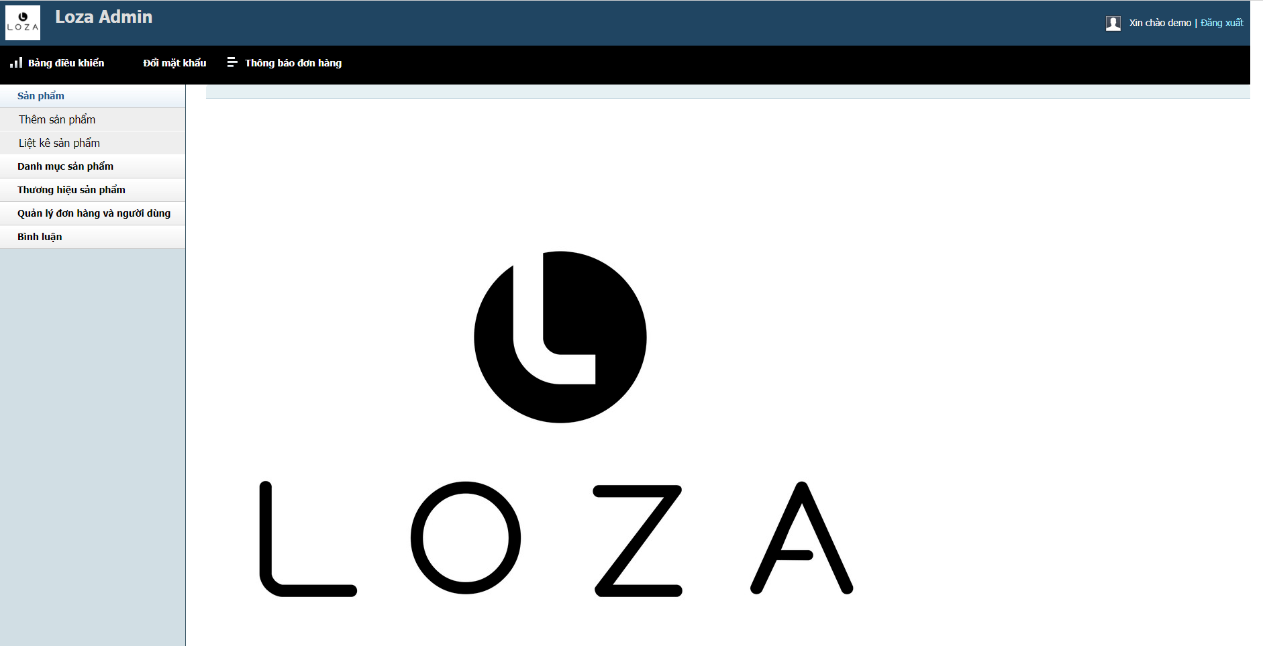

Các chức năng

**Hiện thị sản phẩm: (Lê Thị Hồng Thắm_4501104247)**

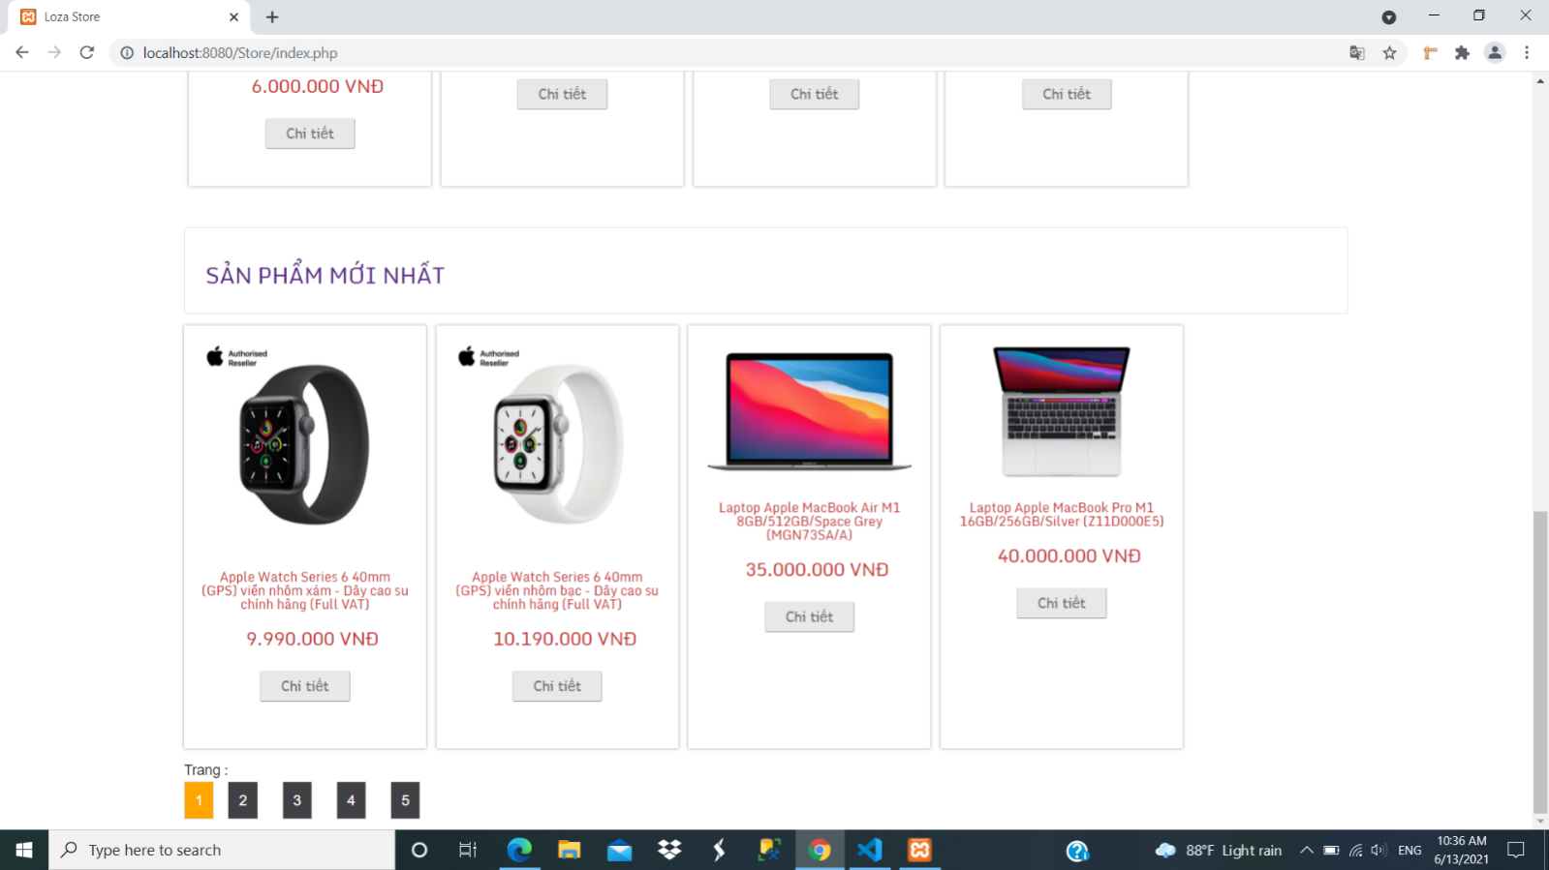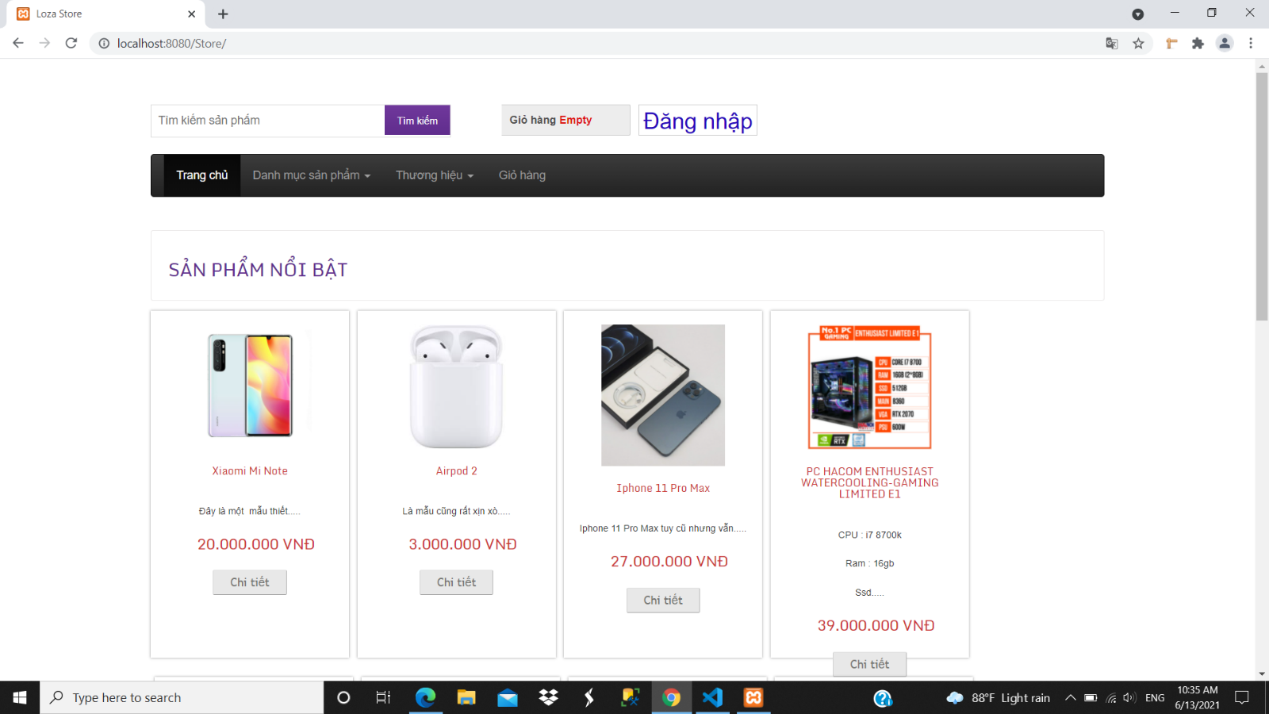

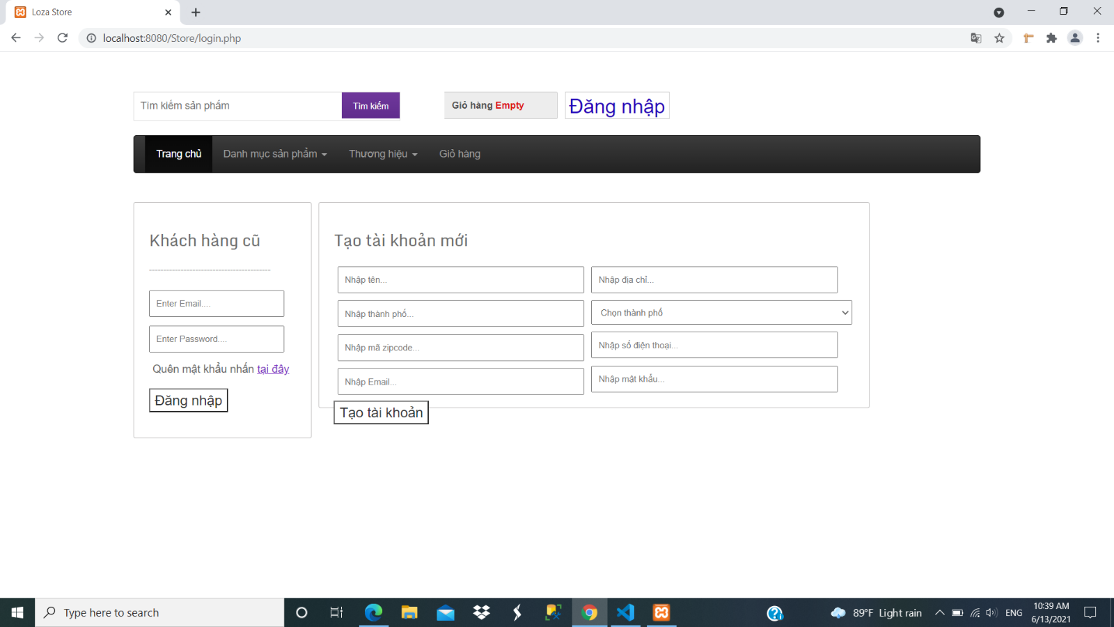**Đăng ký tài khoản: (Lê Thị Hồng Thắm_4501104217)**

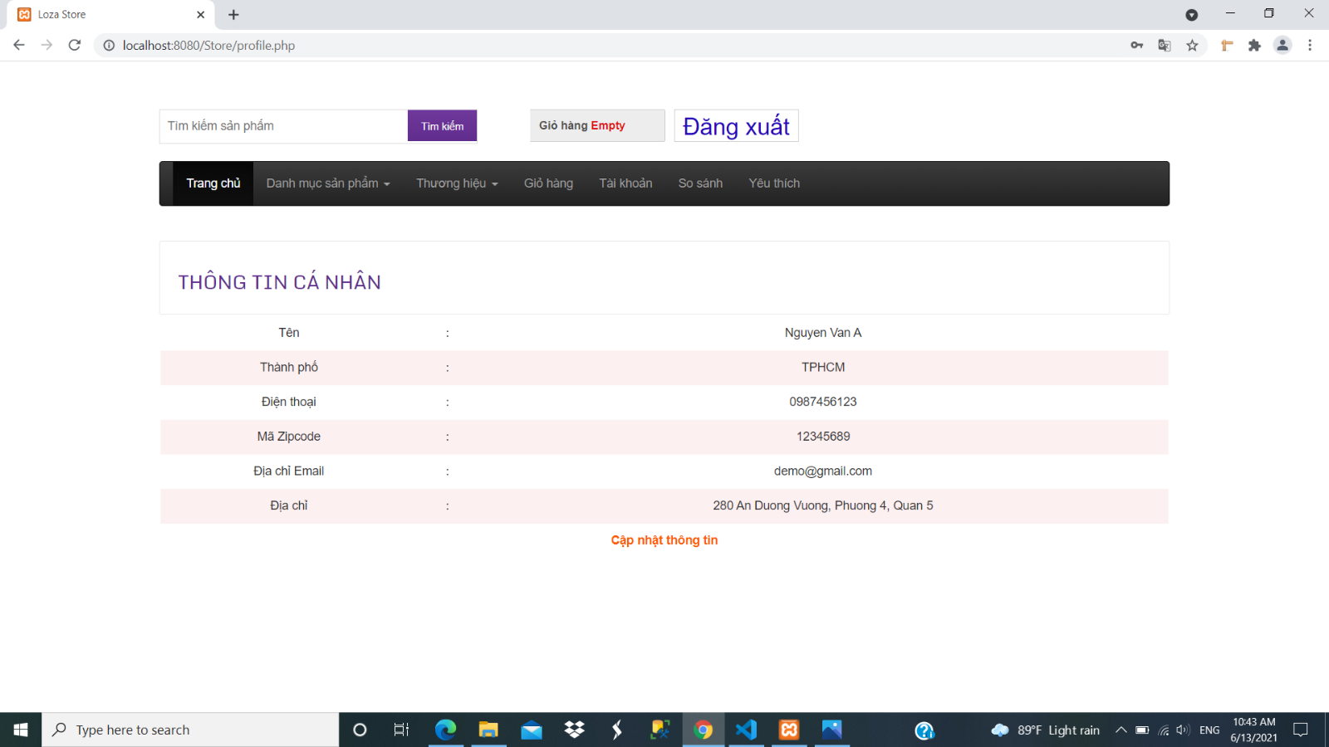 **+** Thông tin cá nhân:

+ Cập nhật thông tin:

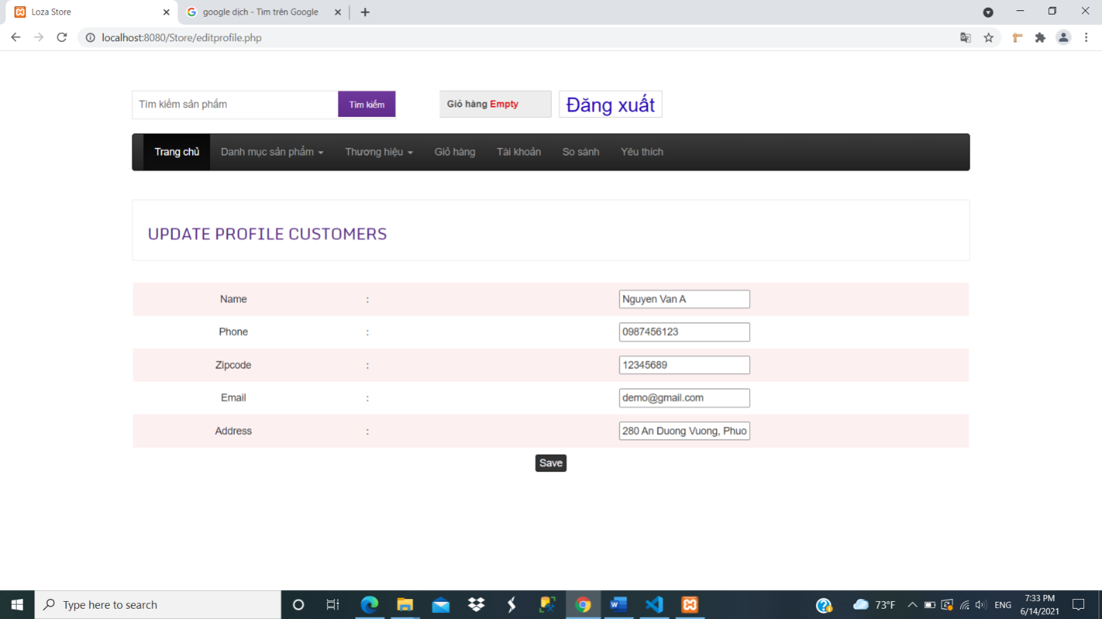**Chi tiết sản phẩm: (Lê Thị Hồng Thắm_4501104217)**





**Đăng nhập(Lý Thanh Xuân_4501104286)**



**Đăng nhập thành công:**

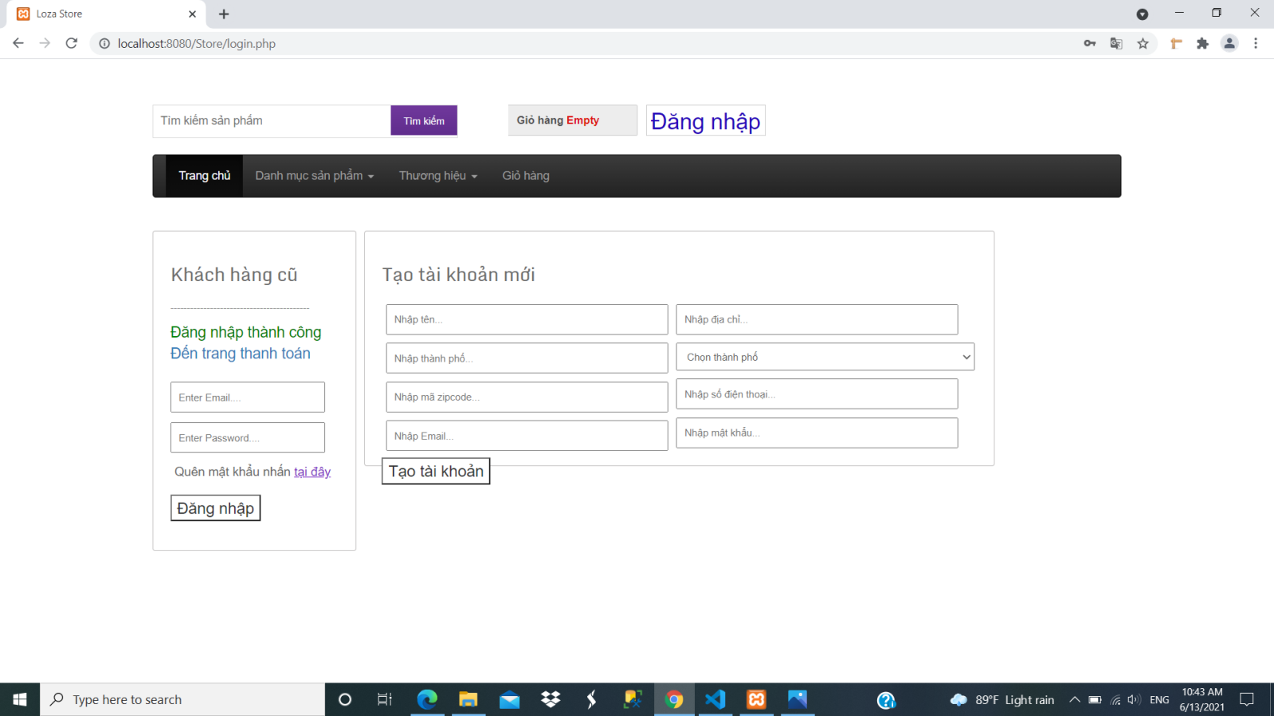

**Khung tìm kiếm sản phẩm** **(Lý Thanh Xuân_4501104286)**

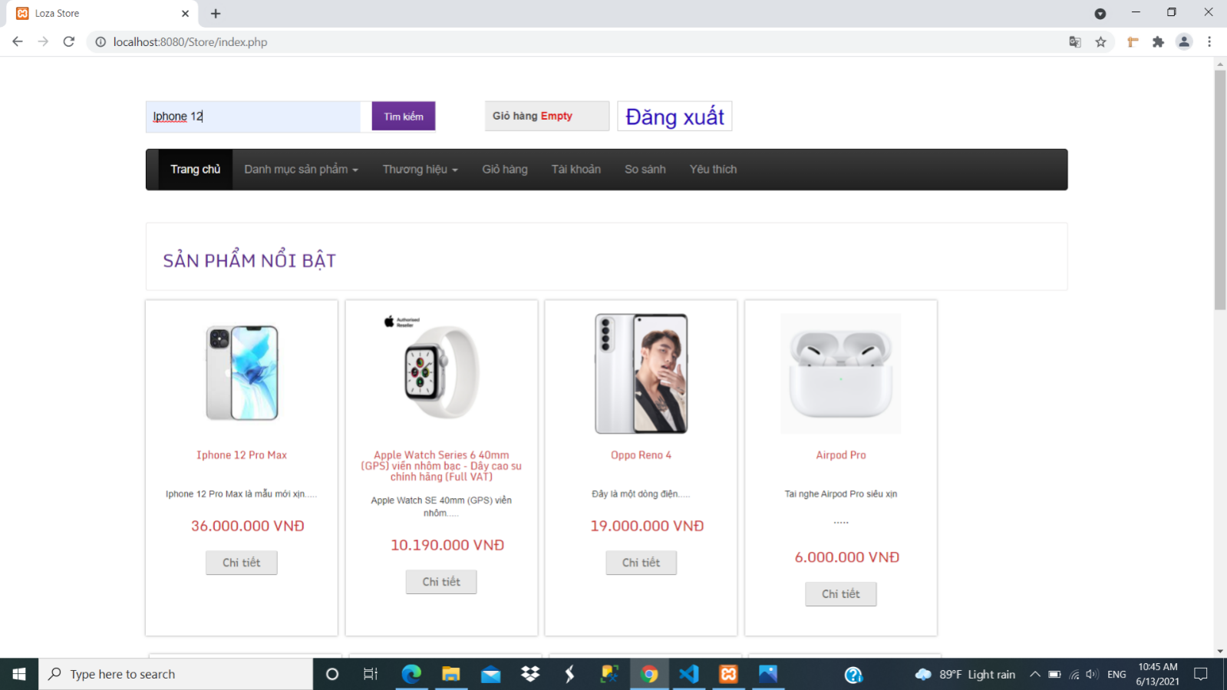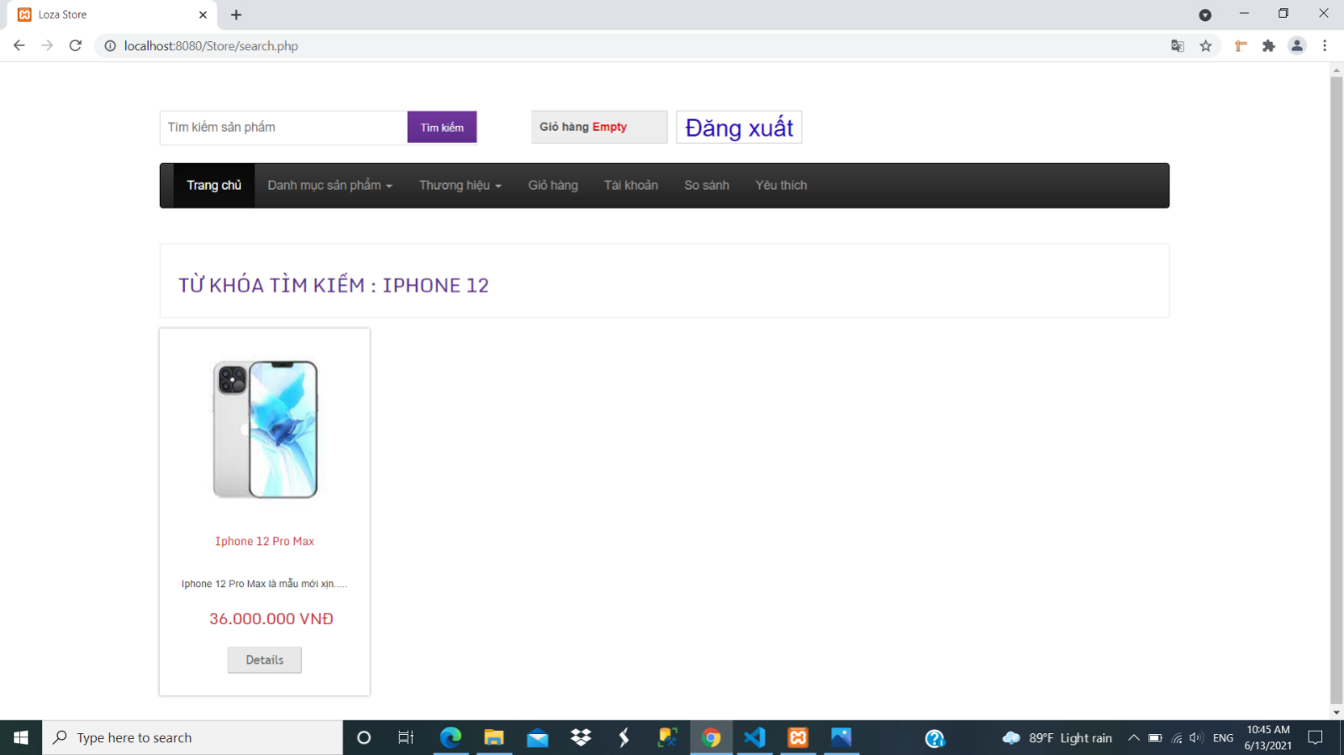

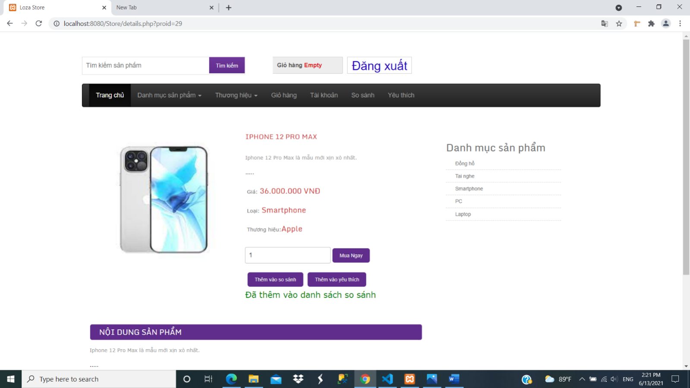**So sánh các sản phẩm(Lý Thanh Xuân_4501104286)**

**Yêu thích sản phẩm(Đặng Thị Bích Truyền_4501104264)**

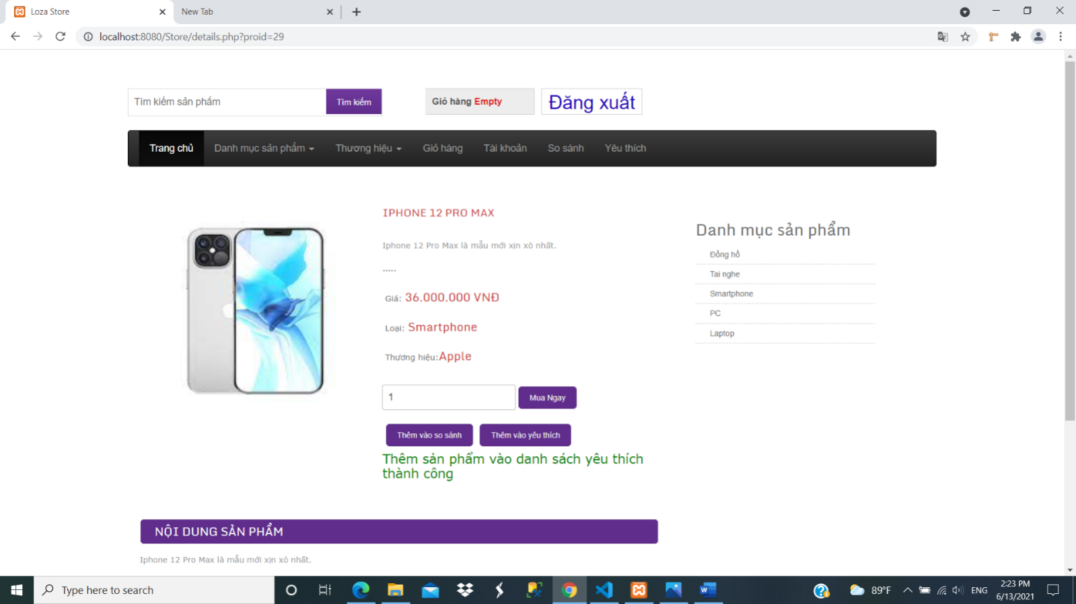

**Giỏ hàng(Đặng Thị Bích Truyền_4501104264)**

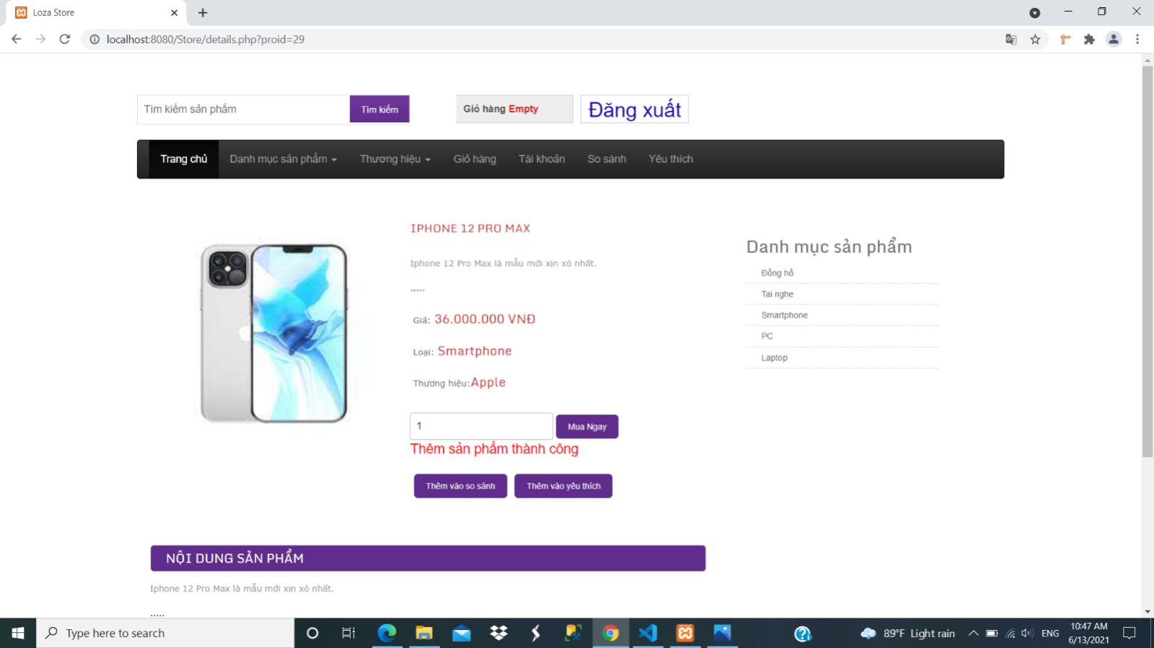

**Đặt hàng(Đặng Thị Bích Truyền_4501104264)**

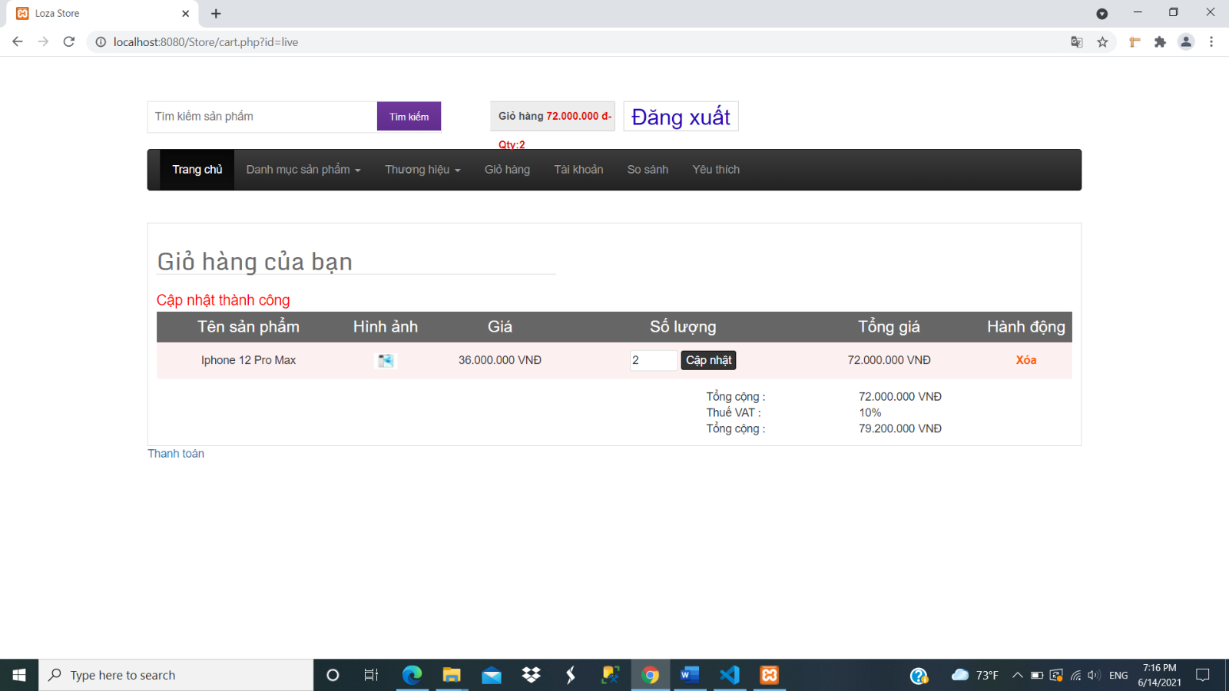

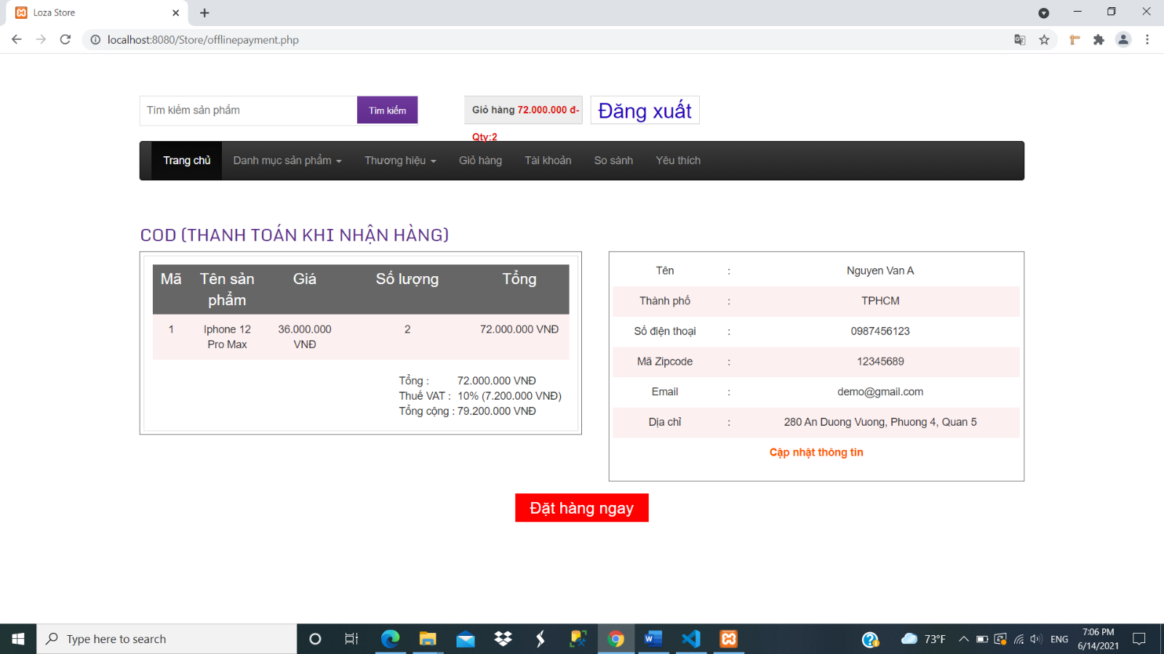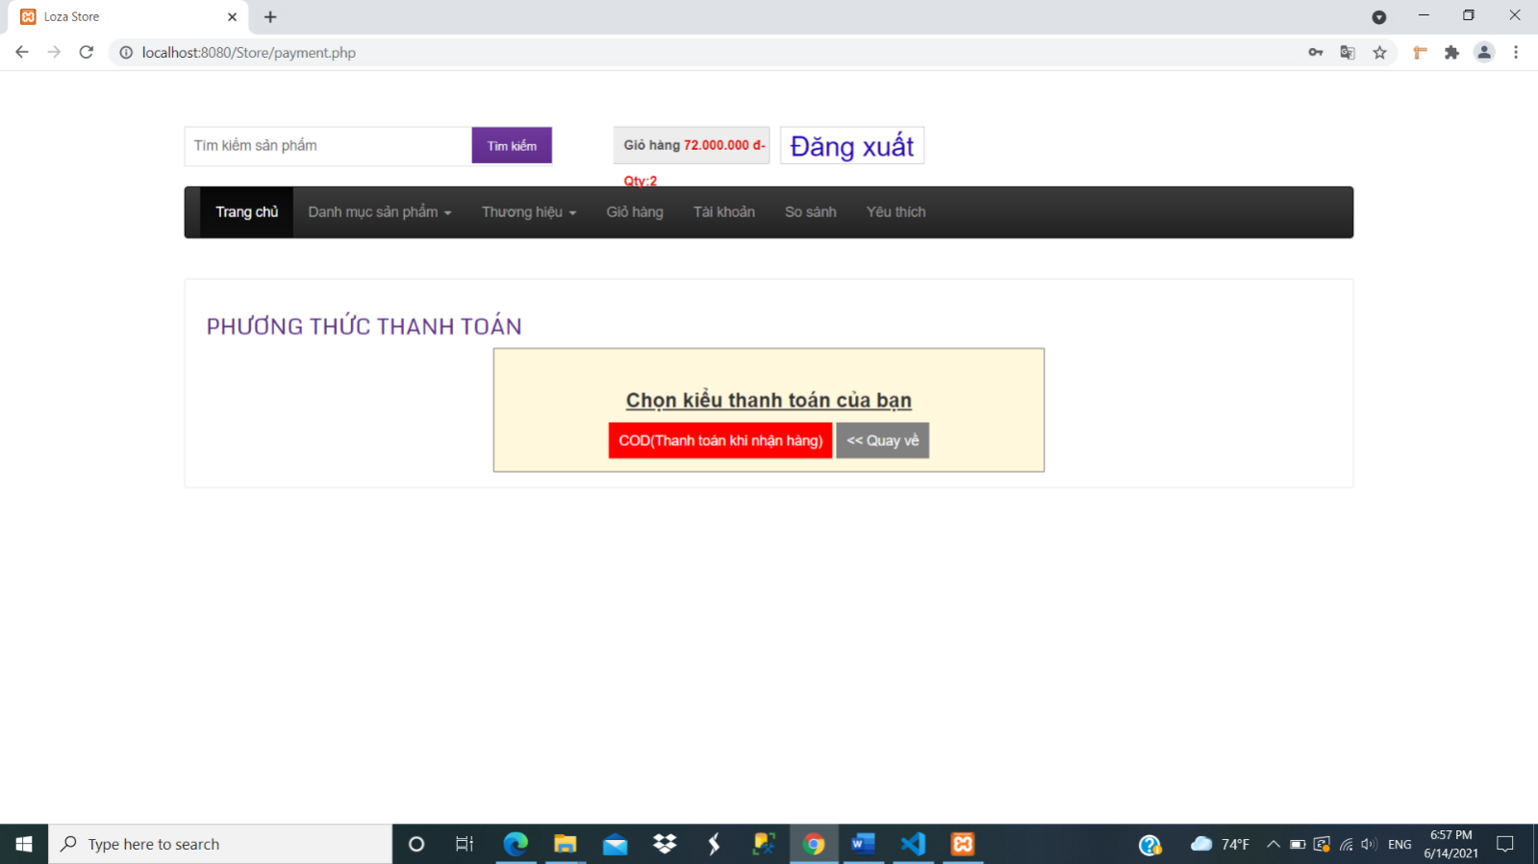

## Phân tích cài đặt chức năng cho đồ án:

**Nguyễn Thanh Bình – 4501104019:**

***Admin :***

* *Sản phẩm :*

*Thêm sản phẩm , chỉnh sửa sản phẩm, đọc danh sách sản phẩm, hiển thị danh sách sản phẩm, tìm kiếm sản phẩm,,xóa.*

* *Thương hiệu :*

*Thêm thương hiệu, chỉnh sửa thương hiệu, đọc danh sách các thương hiệu, hiển thị các thương hiệu, tìm kiếm thương hiệu., xóa.*

* *Danh mục sản phẩm:*

*Thêm danh mục , chỉnh sửa danh mục , hiển thị danh sách các danh mục sản phẩm, tìm kiếm , xóa.*

* *Quản lý đơn hàng và khách hàng :*

*Hiển thị các thông tin đơn hàng : số thứ tự đơn, ngày giờ đặt , tên sản phẩm, giá tiền , khách hàng mua hàng( thông tin về khách hàng ) , trạng thái đơn hàng.*

* *Bình luận : Hiển thị các bình luận góp của khách hàng.*

***Lê Thị Hồng Thắm - 4501104217***

* Chức năng Hiện thị sản phẩm:

+ Hiện thị các sản phẩm mà cửa hàng bán gồm: sản phẩm mới và sản phẩm nổi bật, phân trang.

+ Sản phẩm mới và sản phẩm nổi bật gồm: tên sản phẩm, hình ảnh sản phẩm, giá sản phẩm, mô tả sản phẩm, button chi tiết sản phẩm.

* Chức năng Chi tiết sản phẩm:

+ Tên sản phẩm

+ Mô tả sản phẩm: giới thiệu điểm nổi bật của sản phẩm.

+ Hình ảnh

+ Giá

+ Loại: Smartphone, Tai nghe, Laptop, Đồng hồ. Giúp khách hàng có nhiều sự lựa chọn về loại sản phẩm sử dụng.

+ Thương hiệu: Asus, Xiaomi, Samsung, Oppo, Realme, Apple. Giúp khách hàng lựa chọn về thương hiện sản phẩm yêu thích sử dụng.

+ Số lượng: hiển thị số lượng sản phẩm bạn đang chọn.

+ Nội dụng sản phẩm: cung cấp nhiều thông tin, những điểm thu hút, lợi ích của sản phẩm phù hợp với nhu cầu khách hàng để khách hàng có thể tham khảo.

+ Bình luận sản phẩm: Khách hàng đánh giá ý kiến, thắc mắc, phản hồi khi mua hoặc tìm hiểu về sản phẩm.

+ Các button chức năng: mua ngay, thêm vào yêu thích, thêm và so sánh nhằm giúp khách hàng có thể lựa, đáp ứng được nhu cầu khách hàng.

* Chức năng Đăng ký tài khoản:

+ Khách hàng cần đăng ký tài khoản để thuận tiện cho việc lựa chọn, để có thể thêm vào giỏ hàng các sản phẩm yêu thích và có thể mua sản phẩm mà khách hàng cần mua. Khách hàng cần nhập đầy đủ và đúng thông tin cá nhân để thuận tiện cho việc giao và nhận hàng. Giao diện yêu cầu khách hàng nhập tê, thành phố, mã zipcode, email, địa chỉ, số điện thoại và chọn button Tạo tài khoản.

*+ Thông tin chi tiết về khách hàng:* gồm tên, thành phố, mã zipcode, email, địa chỉ, số điện thoại.

*+ Chức năng Cập nhật thông tin khách hàng:* gồm tên, thành phố, điện thoại, mã zipcode, địa chỉ email, địa chỉ. Khách hàng sử dụng chức năng này khi có thông tin thay đổi.

* Báo cáo đồ án (phần còn lại): Liệt kê, mô tả chi tiết tất cả các chức năng, hướng dẫn cách sử dụng cùng với hình ảnh, chỉnh sửa để hoàn chỉnh.

***Đặng Thị Bích Truyền – 4501104624***

* Chức năng yêu thích : Hiển thị thông tin chi tiết sản phẩm
* Hình ảnh sản phẩm
* Tên sản phẩm
* Mô tả sản phẩm: giới thiệu điểm nổi bật của sản phẩm.
* Giá
* Danh mục sản phẩm : đồng hồ, tai nghe, smartphone, pc … giúp khách hàng có thêm nhiều lựa chọn vào mục yêu thích của mình.
* Nội dung sản phẩm: thông tin sản phẩm.
* Các button chức năng: mua ngay, thêm vào yêu thích, thêm và so sánh nhằm giúp khách hàng có thể lựa, đáp ứng được nhu cầu khách hàng.
* Chức năng giỏ hàng: Thêm sản phẩm vào giỏ hàng.
* Click vào mua ngay thì sản phẩm sẽ được đưa vào giỏ hàng.
* Tại giỏ hàng của bạn sẽ hiển thị các thông tin như : tên sản phẩm, hình ảnh, giá, số lượng, tổng giá các sản phẩm khách hàng đã lựa chọn.
* Ngoài ra, còn có tổng tiền các sản phẩm thuế , và tổng tiền toàn bộ tiến sản phẩm và thuế.
* Chức năng đặt hàng: Sau khi thêm các sản phẩm vào giỏ hàng , khách hàng có thể tiến hành đặt hàng.
* Khách hàng có thể chọn phương thức thanh toán phù hợp.
* Sau khi chọn phương thức thanh toán, thì sẽ hiển thị thông tin các sản phẩm mà khách hàng đặt và thông tin khách hàng để khách hàng có thể kiểm tra lại thông tin trước khi đặt hàng.
* Button đặt hàng ngay : giúp cho khách hàng đặt hàng 1 cách nhanh chóng.

## Báo cáo kiểm thử sản phẩm của đồ án:

Các chức năng đềud được kiểm tra kỹ càng,

Admin : [Vid Demo gitHUB.](https://github.com/shiro-design/CuoiKyWeb/blob/main/Source%20%2B%20Bao%20Cao%20%2B%20Vid%20DEMO/DemoCRUD.mp4)

Các chức năng còn lại : Demo sủ dụng phía dưới.

# CÁC CHỨC NĂNG CHÍNH CỦA ỨNG DỤNG WEB BÁN HÀNG ONLINE

## Giao diện Admin.(Nguyễn Thanh Bình_ 4501104019)

Sản phẩm:

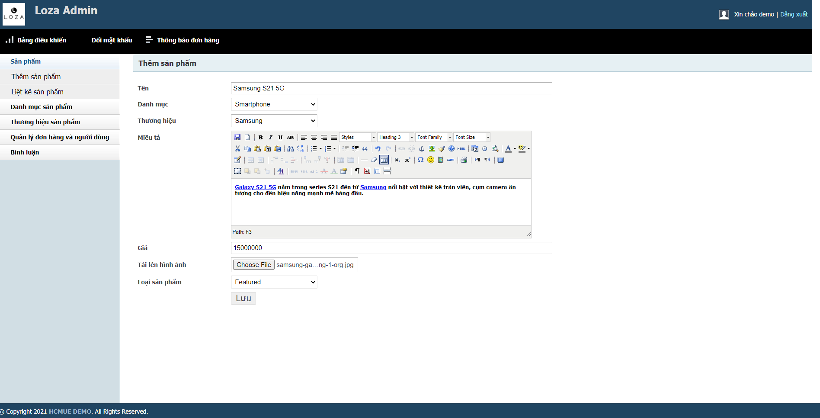Thêm sản phẩm

Nhập đầy đủ các nội dung yêu cầu của sản phẩm : tên, danh mục, thương hiệu, ….. để thêm sản phẩm vào danh sách sản phẩm

Hiển thị danh sách sản phẩm

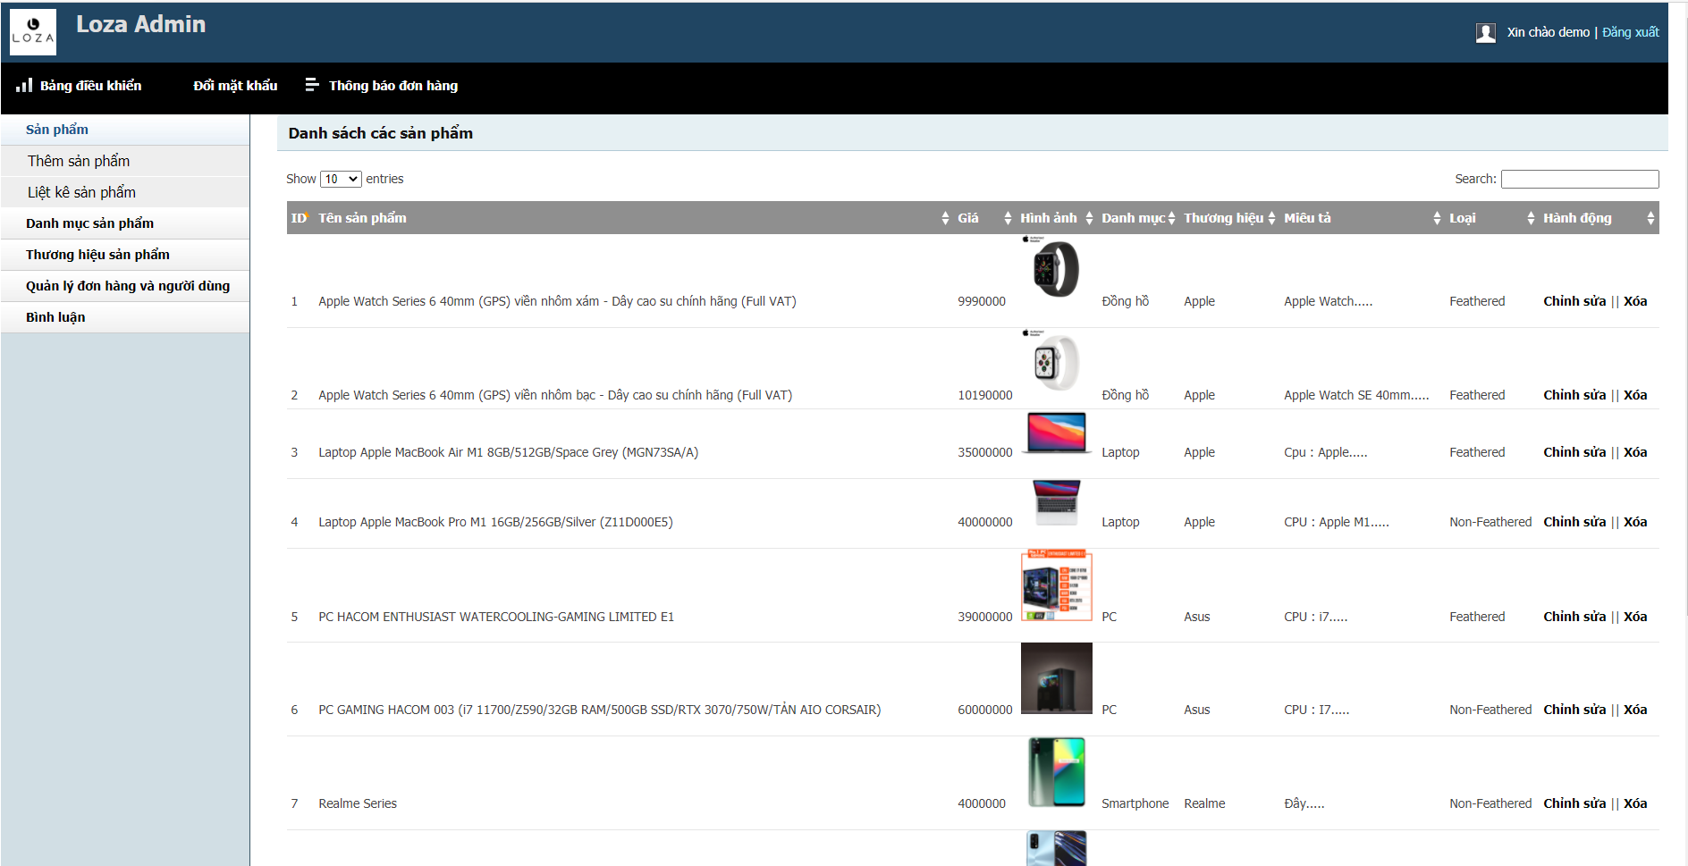

Danh mục sản phẩm: Thêm danh mục sản phẩm

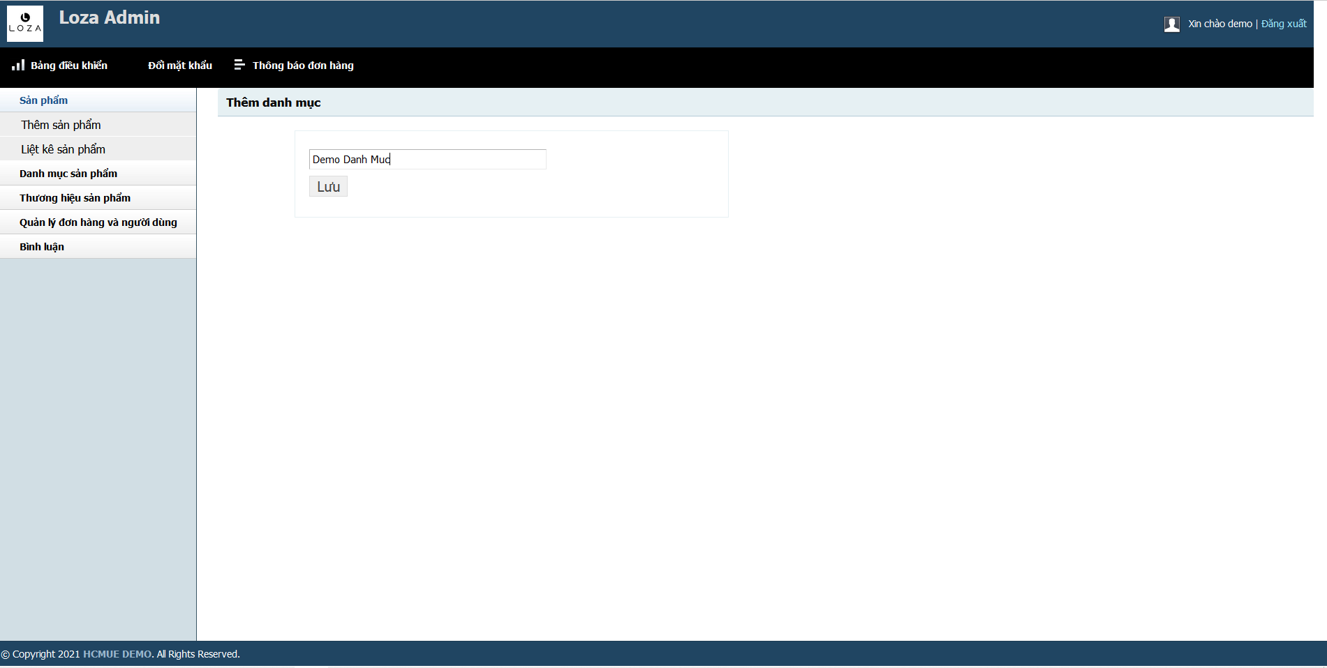

Danh sách danh mục sản phẩm

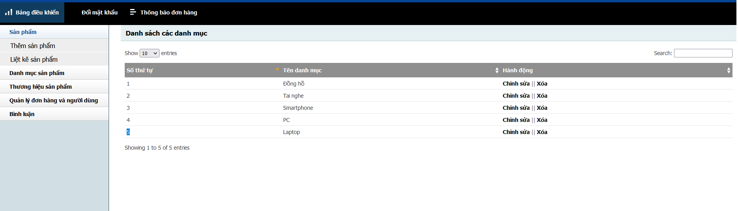

Thương hiệu sản phẩm

Thêm thương hiệu;

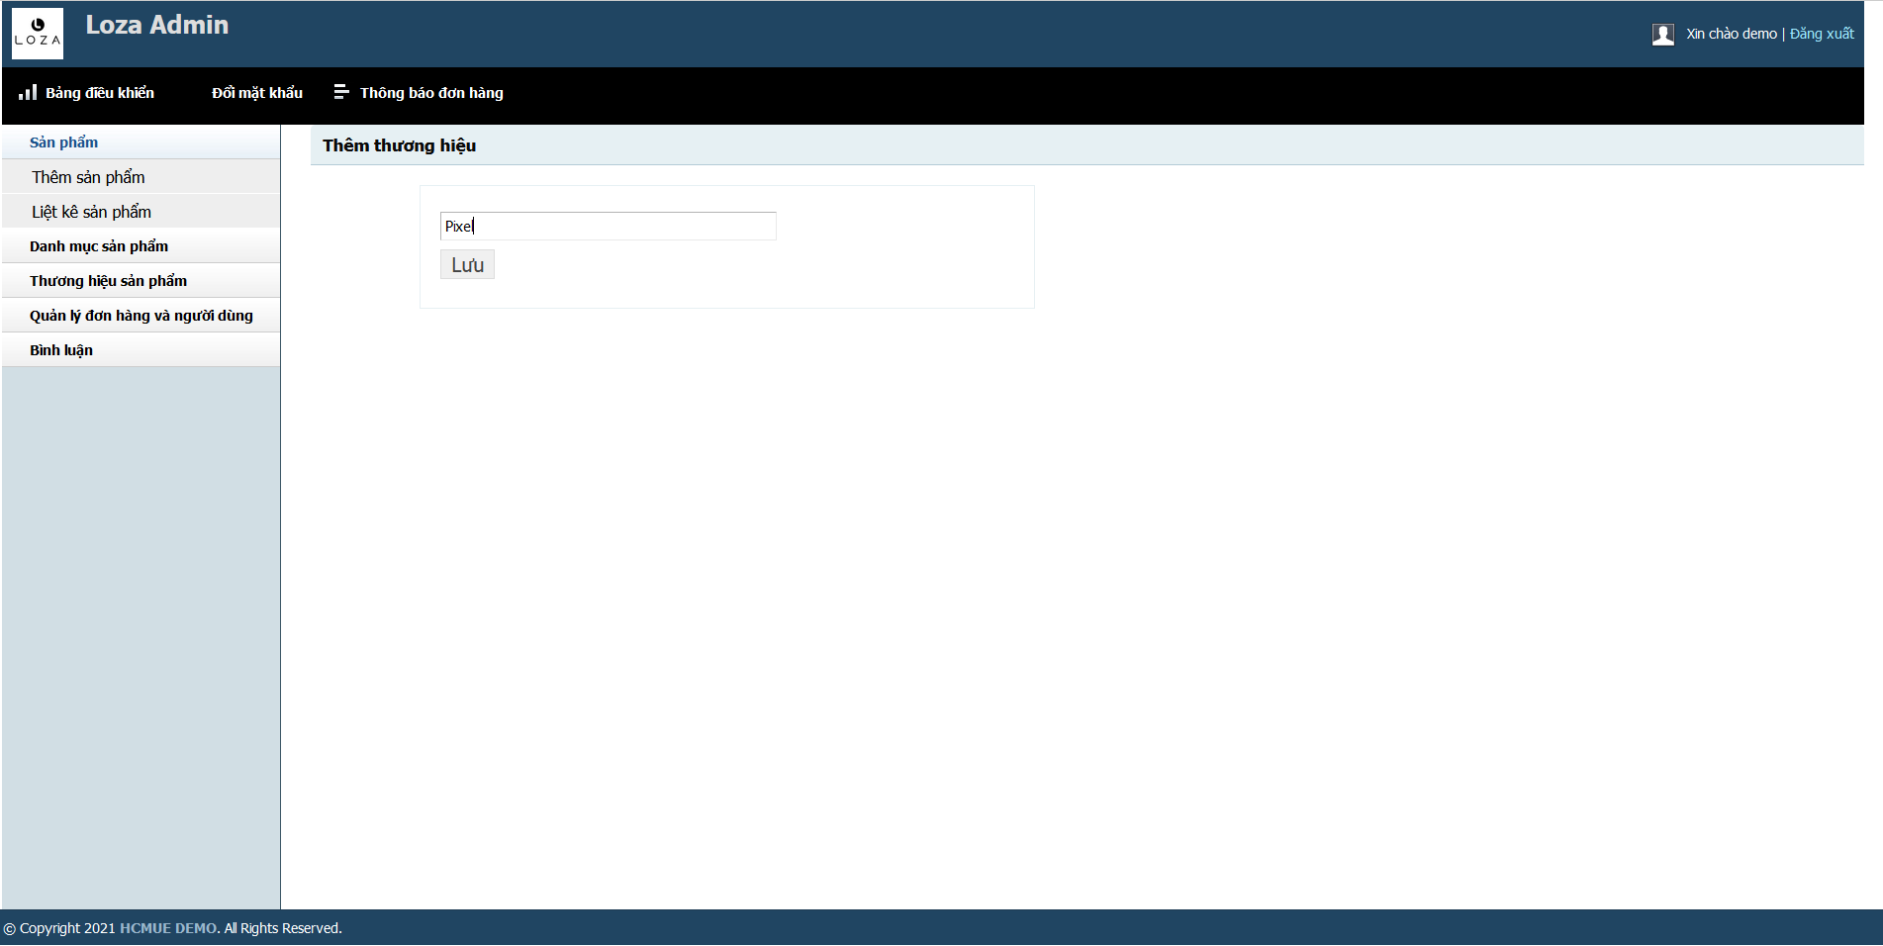

Danh sách thương hiệu :

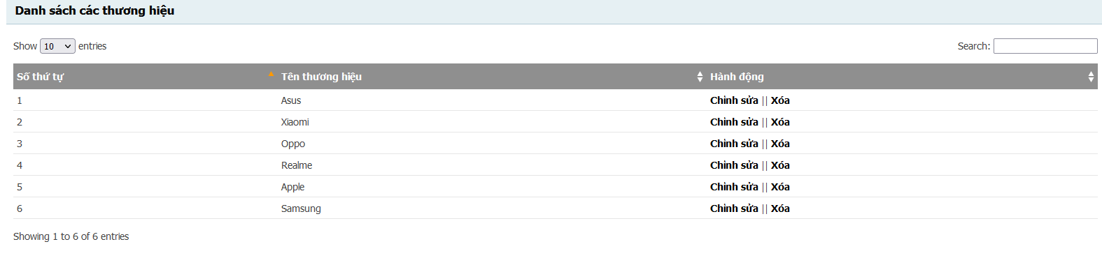

Xem được chi tiết các thương hiệu đã có trong trang web.

Quản lý đơn hang và người dung :

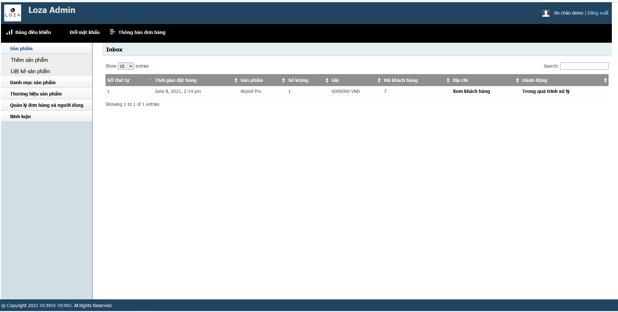

Xem được thông tin đơn hang và thông tin khách hàng.

Quản lý bình luận:

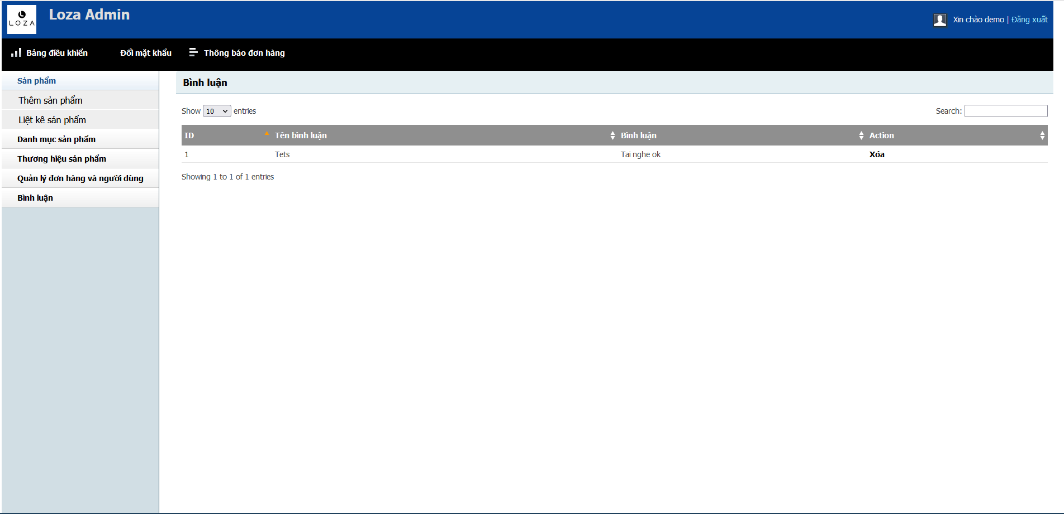

Hiển thị tất cả các bình luận góp ý mà khách hang đã bình luận , và có thể xóa khỏi data base .

## Giao diện trang web khách hàng.(Lê Thị Hồng Thắm_4501104217)

****Khách hàng nhấn chọn các số **1 2 3 4 5** ở cuối trangđể có thể qua trang xem thêm sản phẩm mới còn lại ở các trang sau.

## Giao diện đăng nhập và tạo tài khoản

### Đăng ký tài khoản.(Lê Thị Hồng Thắm_4501104217)

Chọn **Đăng nhập**

Nếu là khách hàng mới, chưa có tài khoản thì vui lòng **Tạo tài khoản mới** chỉ trong vài bước thao tác.

Khách hàng vui lòng nhập đầy đủ và đúng về thông tin cá nhân của mình vào các ô trống (như ví dụ hình bên dưới) nhằm để thuận tiện cho việc đặt hàng cũng như dễ dàng liên lạc trao đổi khi có sự cố đơn hàng hoặc sản phẩm.

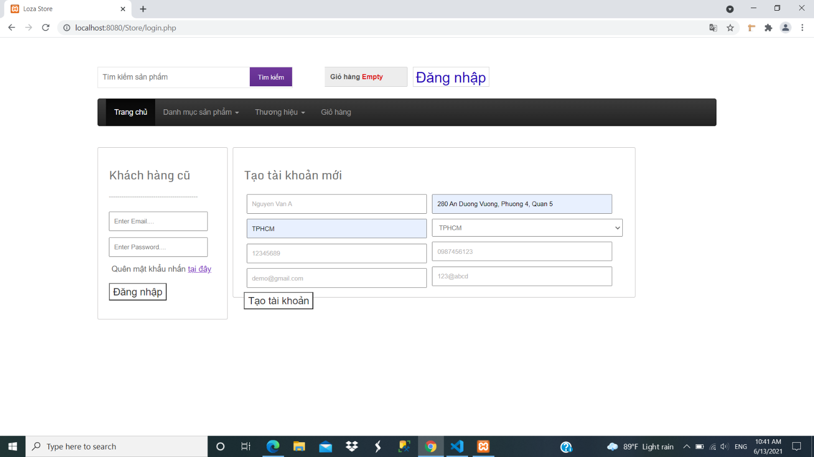Khi đã điền đầy đủ và đúng về thông tin cá nhân của mình, Khách hàng nhấn chọn nút **Tạo tài khoản.**

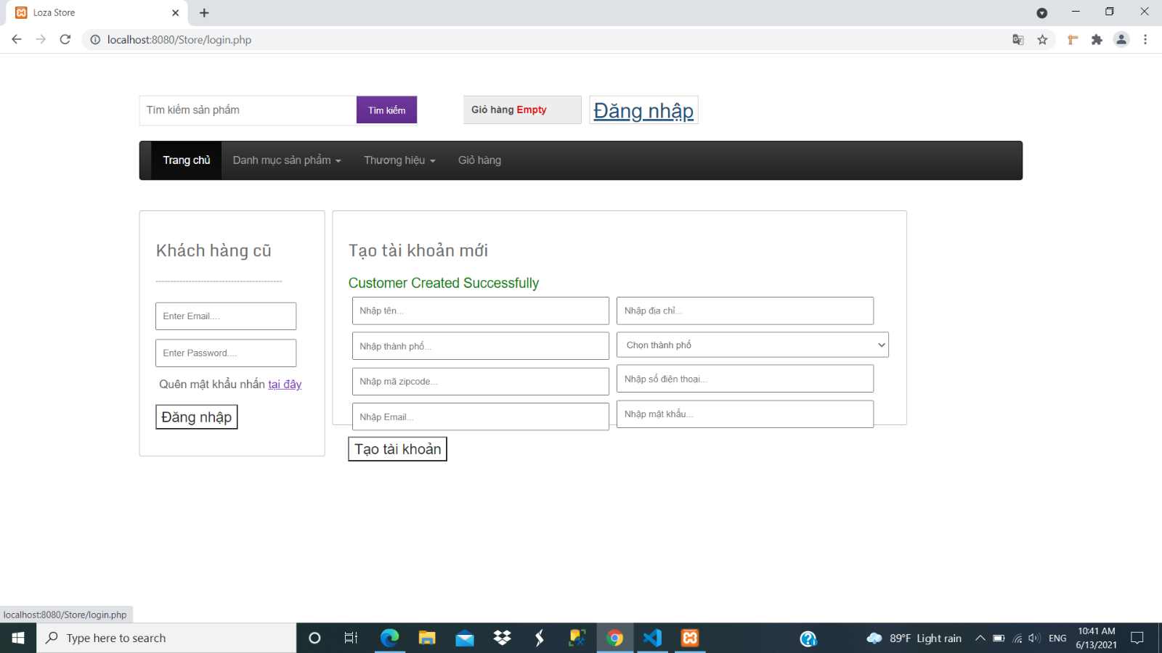 Sau đó hiện chữ **Customer Created Successfully,** đồng nghĩa khách hàng đã tạo tài khoản mới thành công.

### Đăng nhập

Tiếp theo, khách hàng cần Đăng nhập vào tài khoản của mình.

Lưu ý: Nhập Email và Mật khẩu phải là Email và Mật khẩu đã tạo ở bước Tạo tài khoản mới.

Nhập mật khẩu

Nhập Email

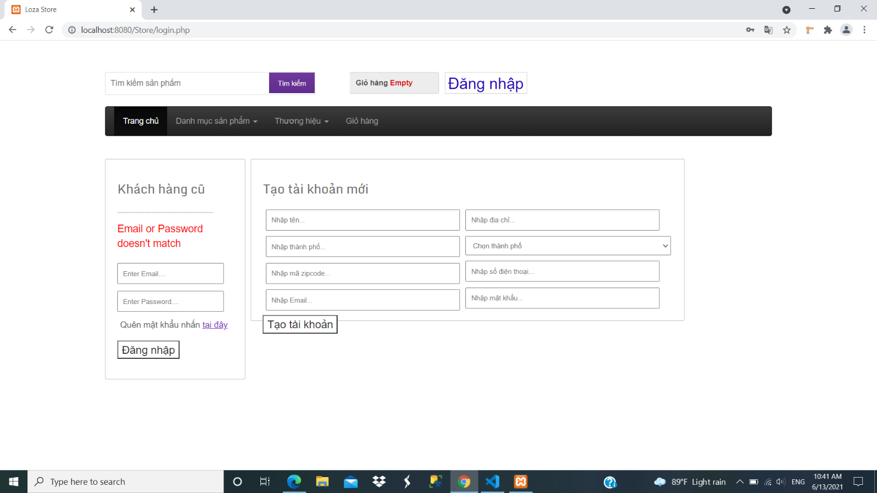Khi nhập Email hoặc Mật khẩu không đúng thì sẽ thông báo lỗi.

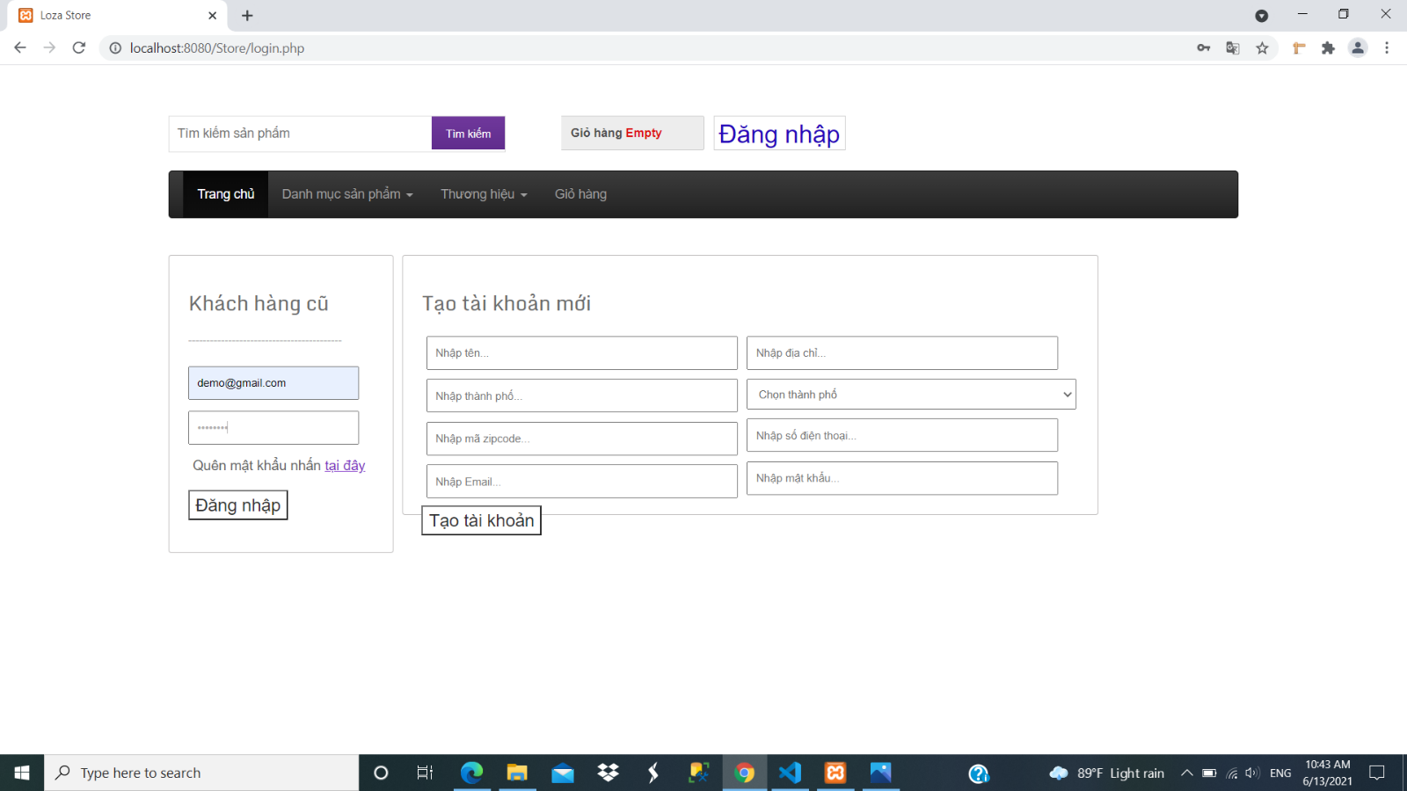Nhập đúng Email và Mật khẩu rồi thì nhấn chọn **Đăng nhập** hoặc nhấn **Enter.**

Sau đó khách hàng sẽ nhận được thông báo**: Đăng nhập thành công.**

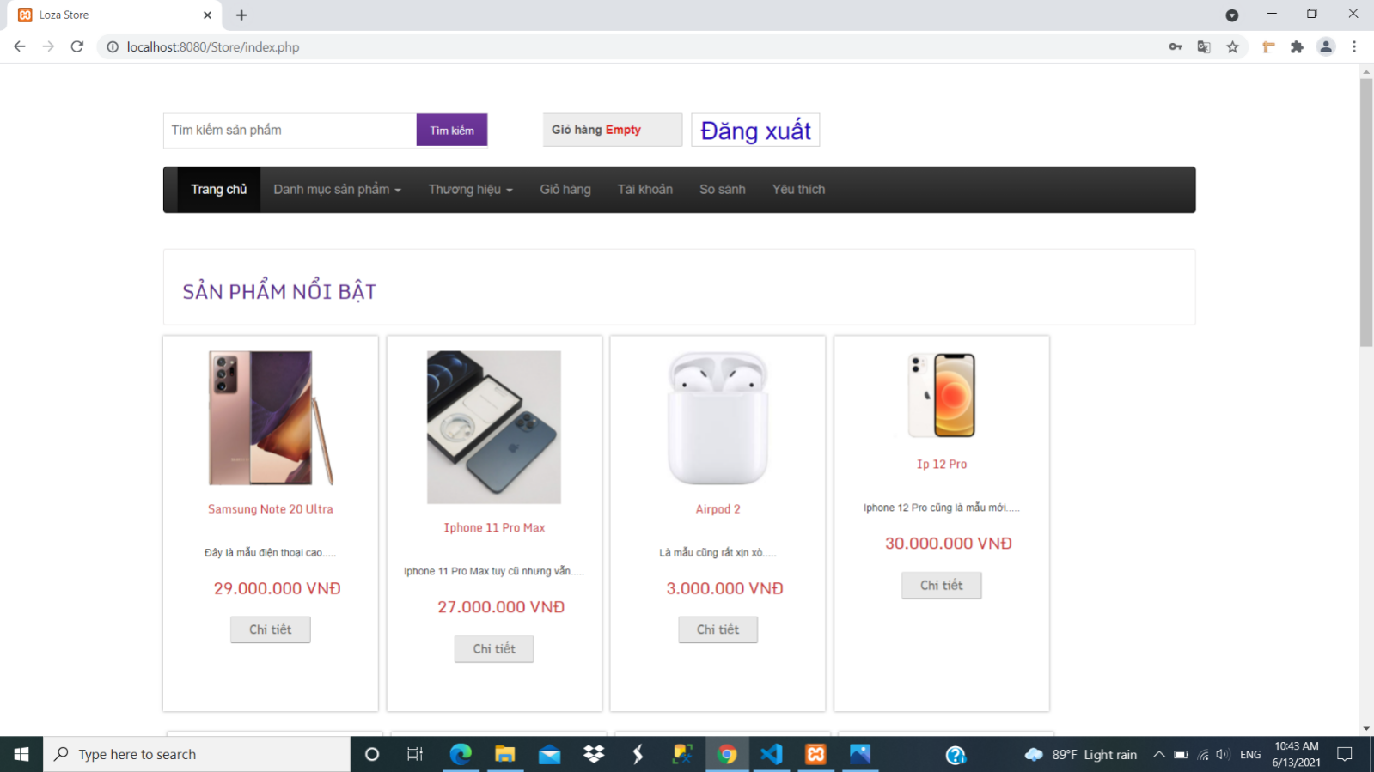Trở về **Trang chủ: Tài khoản, So sánh, Yêu thích** đã được thêm vào *menu điều hướng* và nút **Đăng nhập** đã đổi thành **Đăng xuất** sau khi khách hàng Đăng nhập tài khoản thành công.

Tài khoản chứa tất cả các thông tin cá nhân khách hàng đã tạo.

Chọn **Save** khi hoàn tất thay đổi thông tin cá nhân.

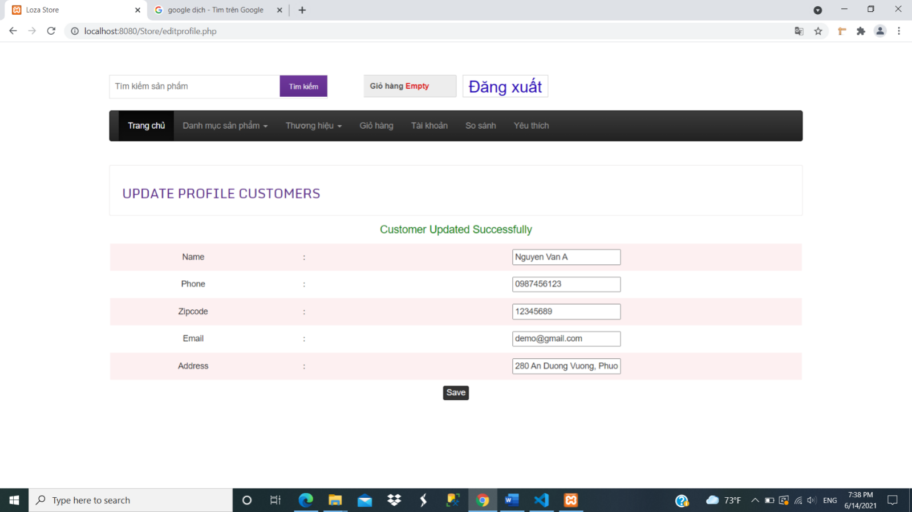“Customer Updated Successfully” thông báo khách hàng đã cập nhật thành công.

## Giao diện giới thiệu

### Giao diện trang chủ tìm kiếm thông tin chi tiết sản phẩm

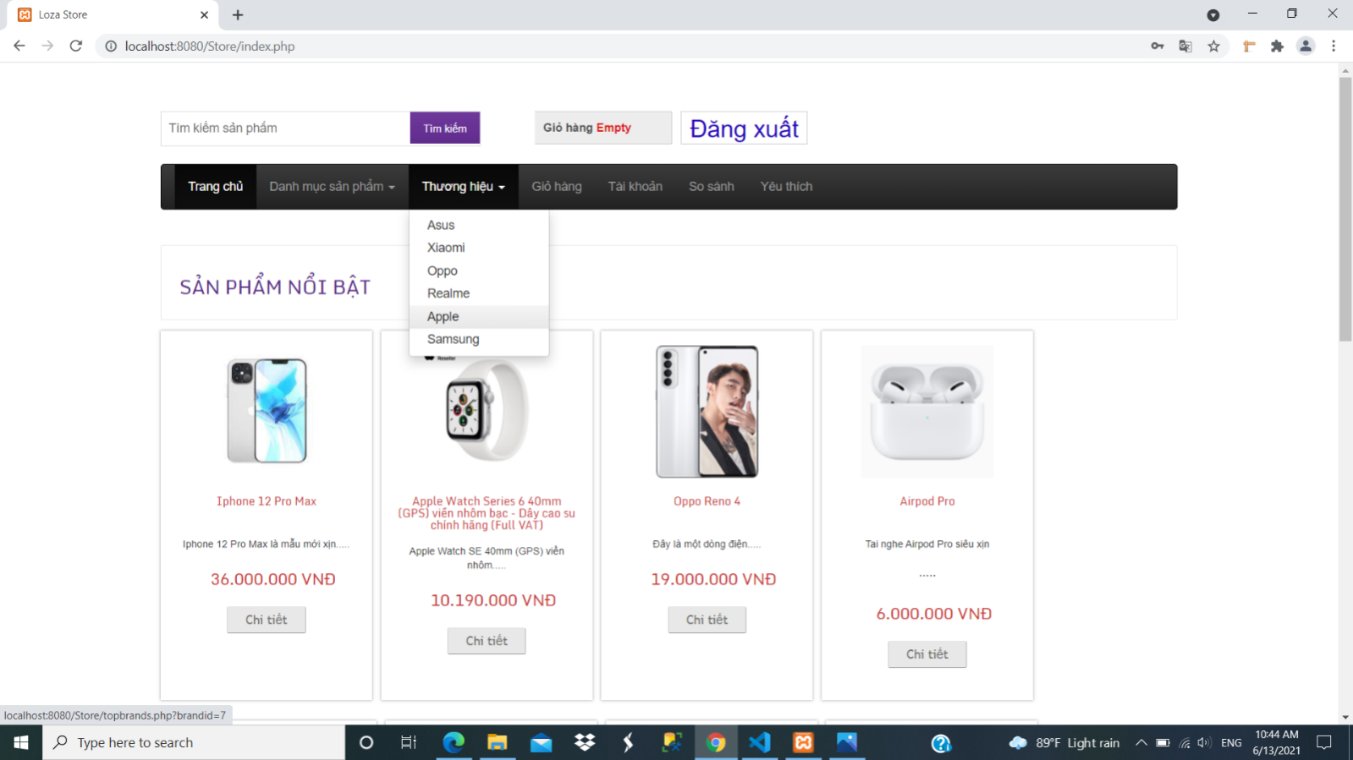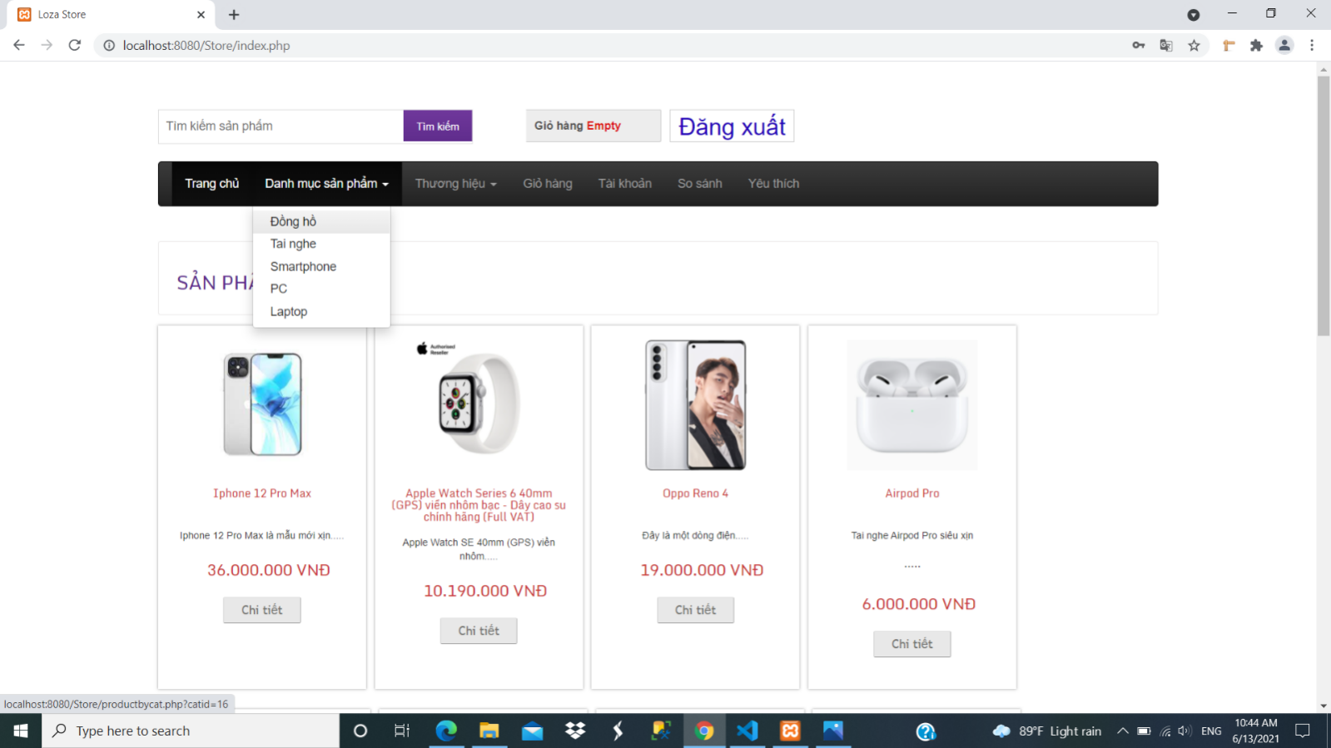Có nhiều cách để khách hàng dễ dàng tìm kiếm, lựa chọn sản phẩm muốn xem. Tìm kiếm qua **Danh mục sản phẩm** (gồm các loại sản phẩm mà cửa hàng bán) và **Thương hiệu** (gồm các hãng, nơi sản xuất uy tín) *trên menu điều hướng*.

Hoặc khách hàng nhập từ khóa sản phẩm mà muốn tìm kiếm vào ô tìm kiếm.

Nhấn chọn nút **Tìm kiếm** hoặc nhấn **Enter.**

* Nếu là sản phẩm cửa hàng có bán thì sẽ tìm được ngay sản phẩm.
* Nếu không là sản phẩm cửa hàng có bán thì sẽ chỉ hiện từ khóa tìm kiếm sản phẩm.

### Giao diện chi tiết sản phẩm.(Lê Thị Hồng Thắm_4501104217)

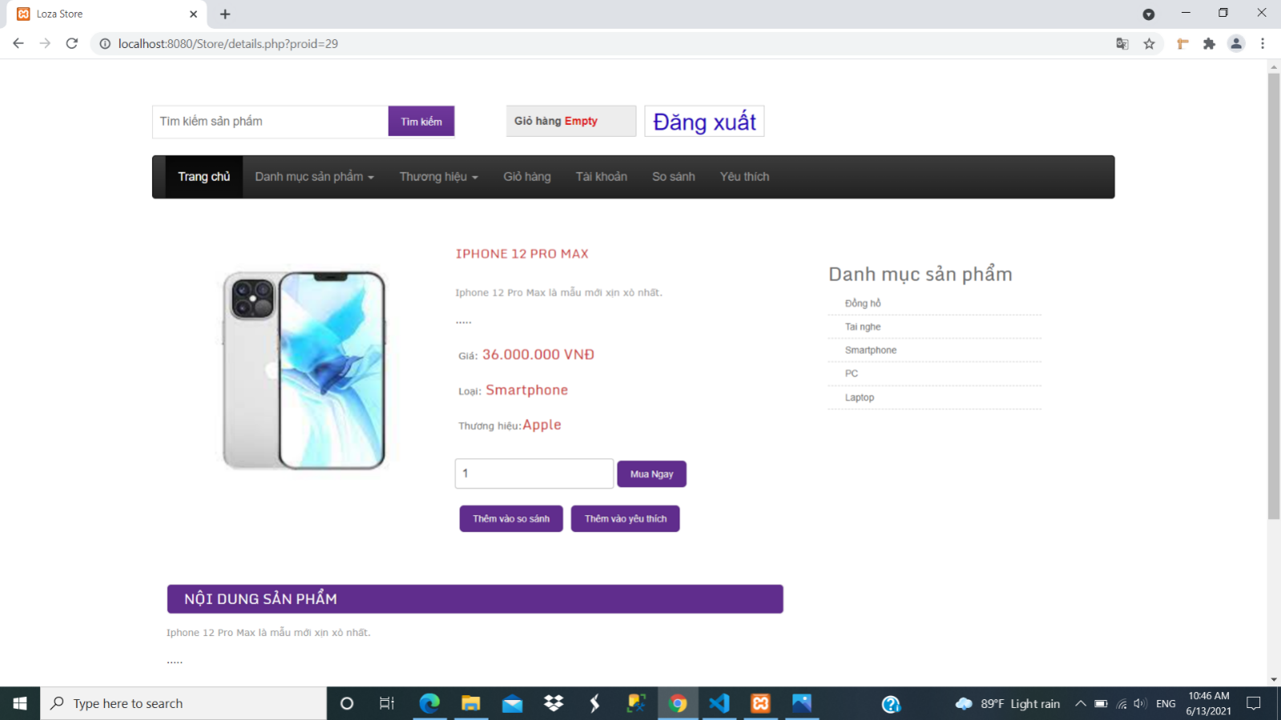Gồm Tên sản phẩm, Hình ảnh về sản phẩm, Nội dung về sản phẩm, Giá bán, Loại, Thương hiệu, các nút nhấn chọn Mua ngay, Thêm vào so sánh, Thêm vào yêu thích, Bình luận về sản phẩm. Giúp cho khách hàng dễ dàng sử dụng.

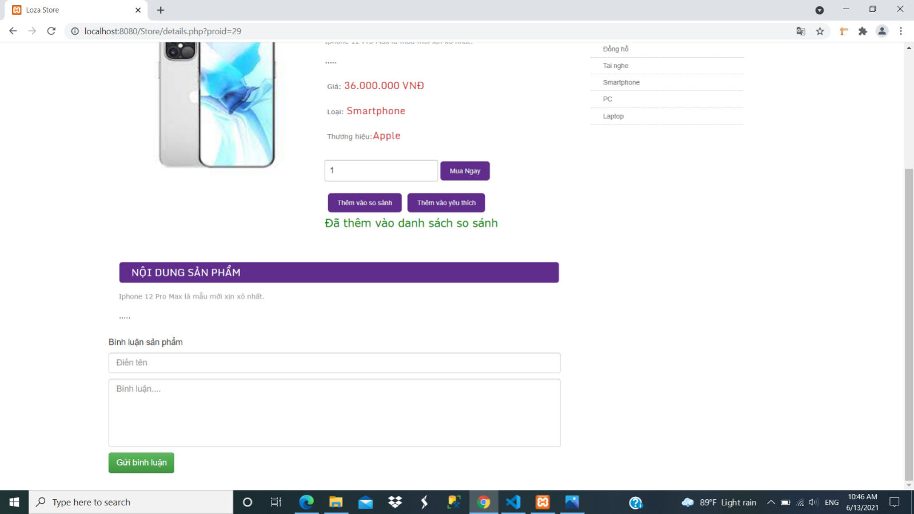Bình luận sản phẩm là nơi mà khách hàng có thể để lại ý kiến đóng góp, nhận xét về sản phẩm.

* Khách hàng Điền tên và Điền bình luận vào hai trường.
* Sau đó, nhấn chọn **Gửi bình luận.**
* Nhận được thông báo **Bình luận đã gửi** đồng nghĩa khách hàng gửi bình luận thành công.

Lưu ý: không được để trống hai trường.

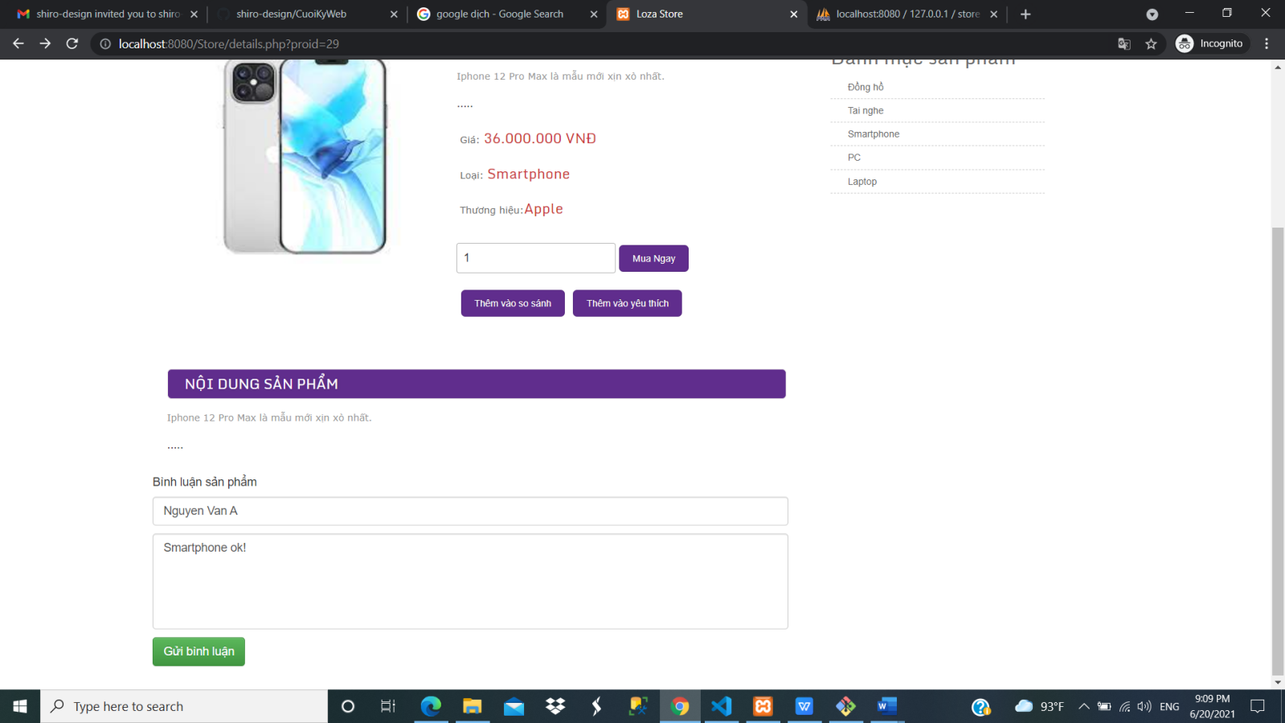

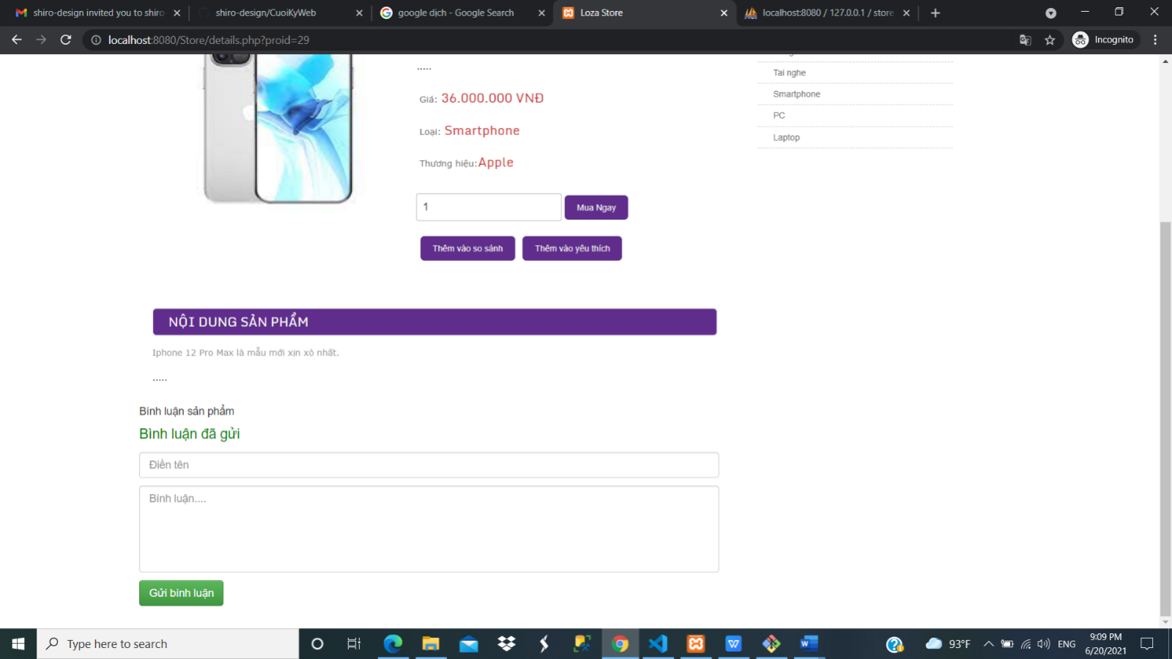

Nếu hai trường để trống không điền thông tin mà khách hàng nhấn chọn **Gửi bình luận**, khách hàng sẽ nhận yêu cầu Không để trống các trường

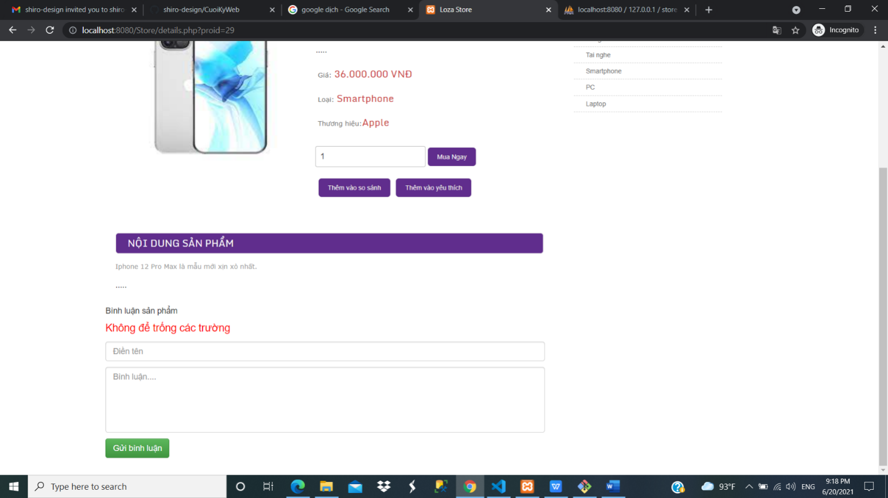

## Giao diện yêu thích sản phẩm

Trong thời gian lựa chọn, tìm kiếm sản phẩm nếu khách hàng có yêu thích sản phẩm nào đó mà chưa muốn mua thì khách hàng hãy thêm vào danh sách yêu thích của mình.



Sau khi nhấn chọn nút **Thêm vào yêu thích** được thông báo Thêm sản phẩm vào danh sách yêu thích thành công thì khách hàng nhấn chọn tiếp **Yêu thích** *trên menu điều hướng*để xem được danh sách sản phẩm yêu thích đã chọn và cũng có thể **mua ngay** hoặc **xóa** sản phẩm.

## Giao diện so sánh sản phẩm

Khách hàng có thể chọn nút **Thêm vào so sánh** để thêm nhiều sản phẩm vào danh sách để so sánh, đưa ra quyết định mua sản phẩm phù hợp nhất, thuận tiện và không làm mất thời gian khách hàng lâu.

Sau khi nhấn chọn Thêm vào so sánh và được thông báo Đã thêm vào danh sách so sánh thì khách hàng nhấn chọn **So sánh** *trên menu điều hướng* để xem danh sách các sản phẩm mình đã thêm để lựa chọn sản phẩm tốt nhất.

## Giao diện giỏ hàng

Nhấn chọn **Mua ngay** khi khách hàng đã lựa chọn kỹ ,yêu thích và muốn mua sản phẩm.

Sau đó sẽ có thông báo Thêm sản phẩm thành côngđồng nghĩa là sản phẩm bạn chọn đã được thêm vào giỏ hàng.

Nhấn chọn **Giỏ hàng** *trên menu điều hướng* để khách hàng có thể xem được sản phẩm đã thêm.

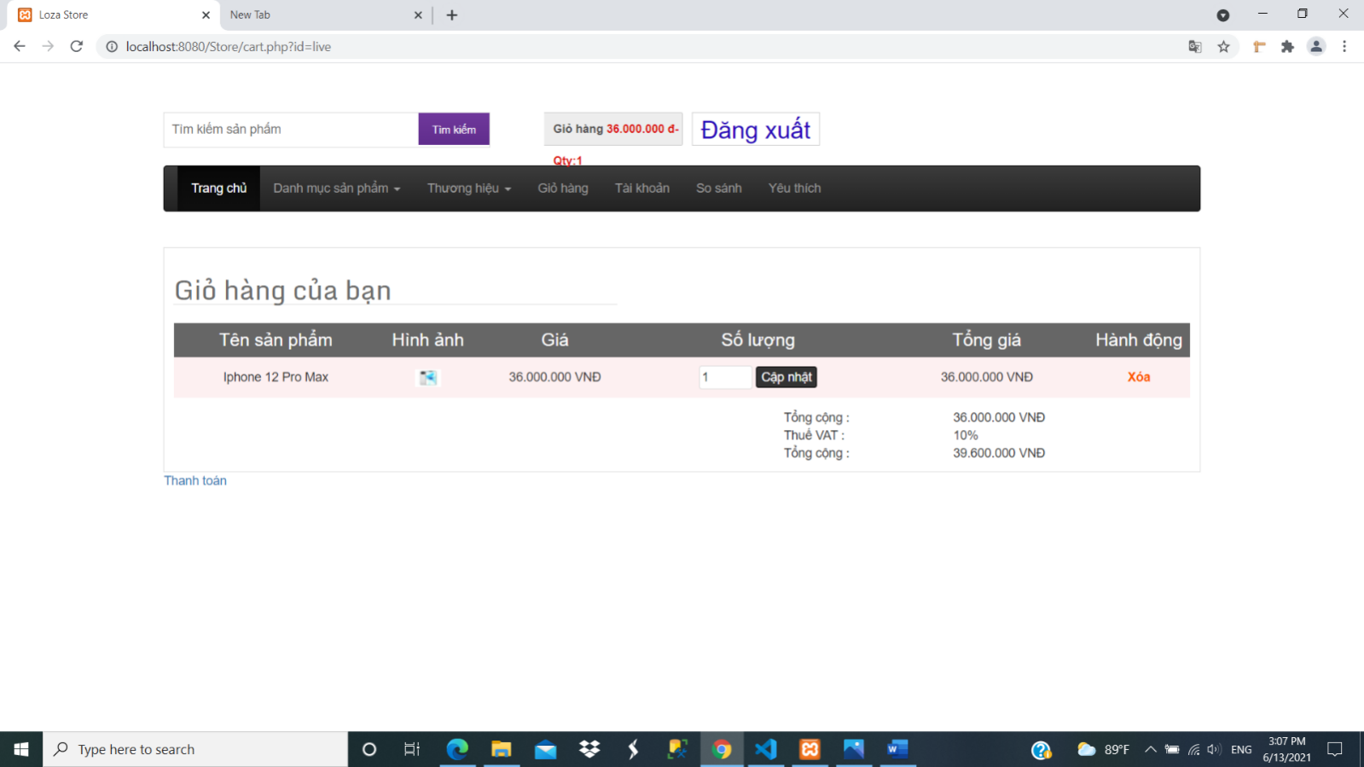Khách hàng cũng có thể thay đổi số lượng sản phẩm muốn mua.



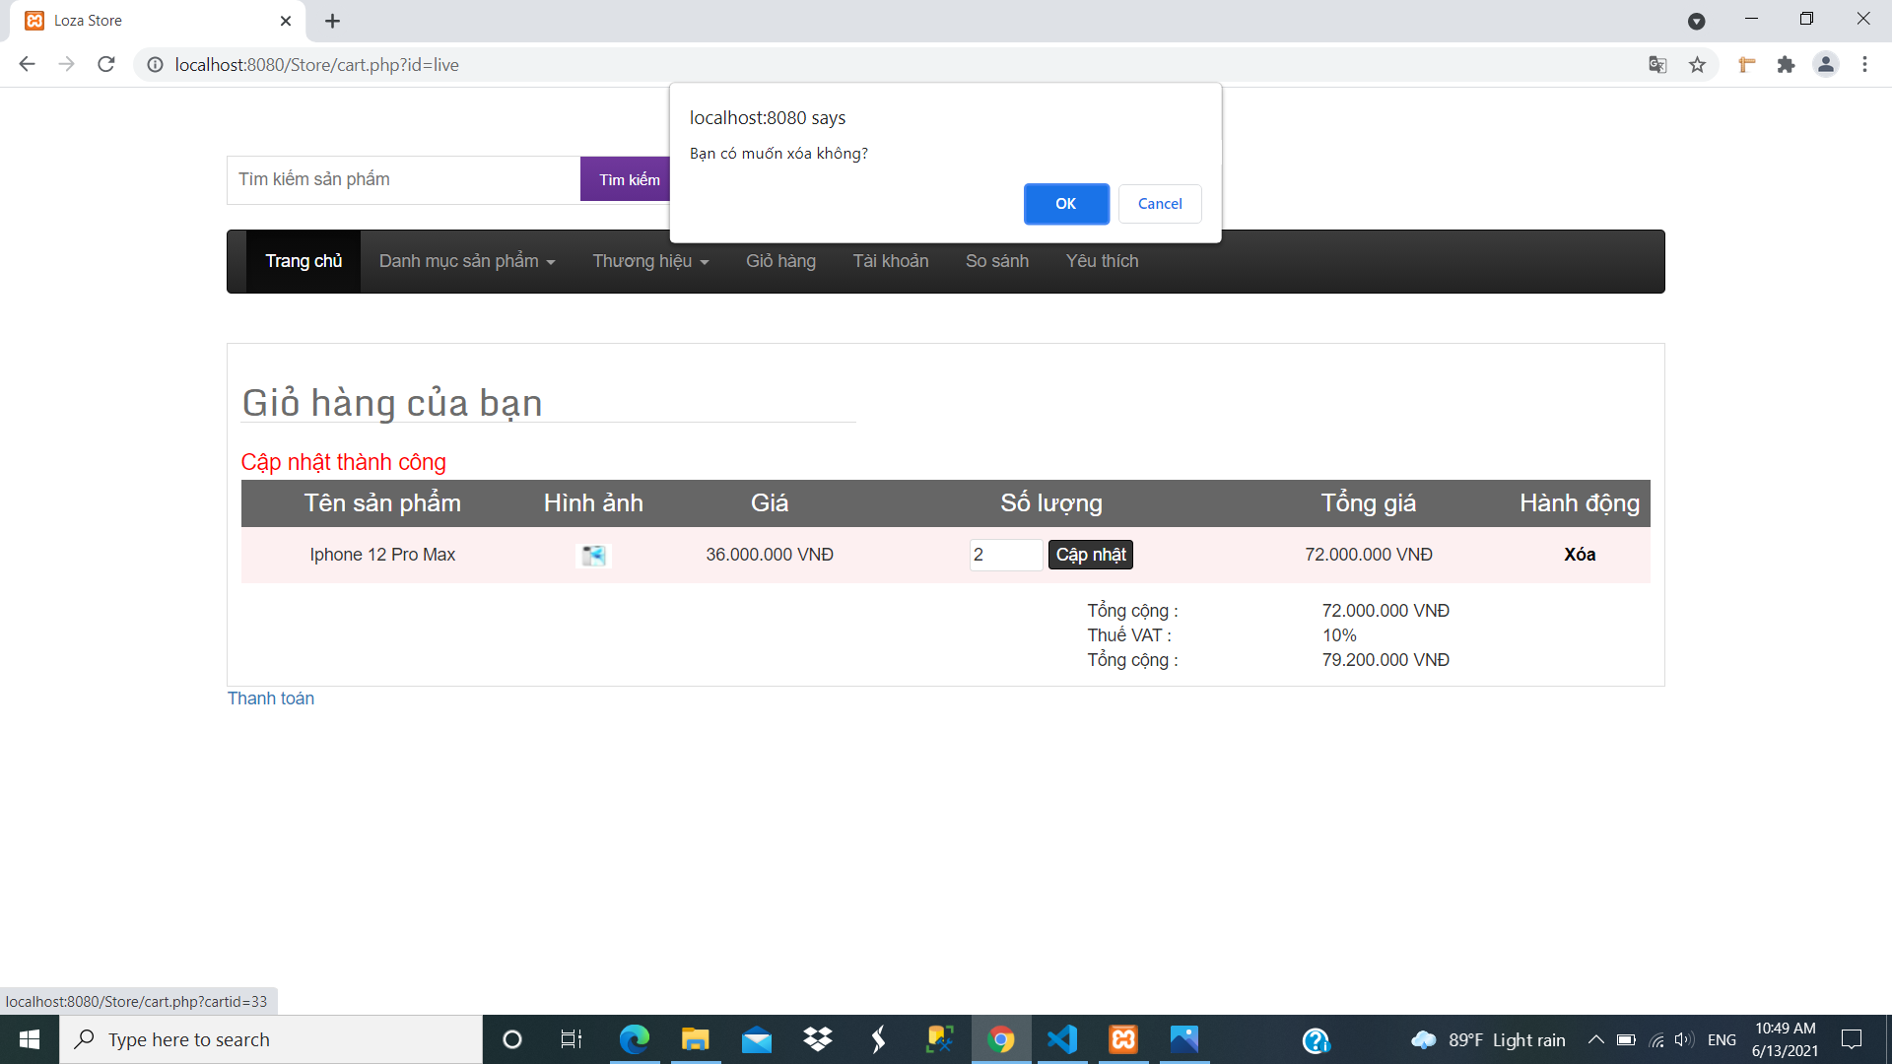Khách hàng cũng có thể chọn **Xóa** khi không còn muốn mua hoặc không còn muốn thêm sản phẩm này vào giỏ hàng và khi nhấn chọn **Xóa** thì sẽ có không báo là *Bạn có muốn xóa không?* Khách hàng chắc chắn xóa thì nhấn *Ok* còn nếu không muốn nữa thì nhấn *Cancel.*

## Giao diện đặt hàng

Để đặt mua sản phẩm khách hàng cần thao tác qua các bước sau:

* Tiến hành nhấn chọn **Thanh toán** khi khách hàng quyết định mua sản phẩm.
* Khách hàng chọn kiểu thanh toán “COD(Thanh toán khi nhận hàng)”.
* Kiểm tra lại thông tin cá nhân của khách hàng lần cuối trước khi nhấn chọn đặt hàng.
* Chọn **Cập nhật thông tin** khi khách hàng muốn thay đổi thông tin cá nhân.
* Chọn **Save** khi thay đổi thông tin xong.
* Nhấn chọn Đặt hàng ngay.
* Thông báo **Bạn đã đặt hàng thành công!** là hoàn thành các bước đặt hàng.
* Khách hàng có thể xem tổng số tiền đơn hàng đã đặt.
* 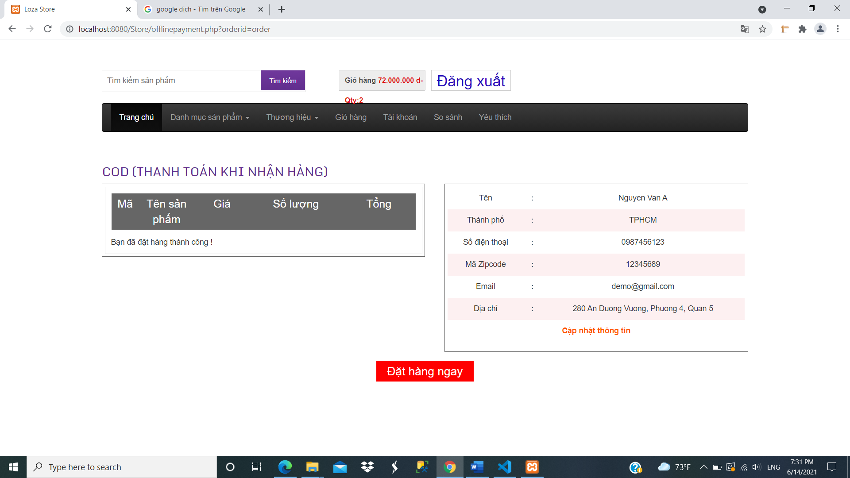Cuối cùng, khách hàng chỉ chờ ngày nhận hàng và kiểm tra sản phẩm.
* Nhấn chọn tại đây để có thể xem chi tiết đơn hàng.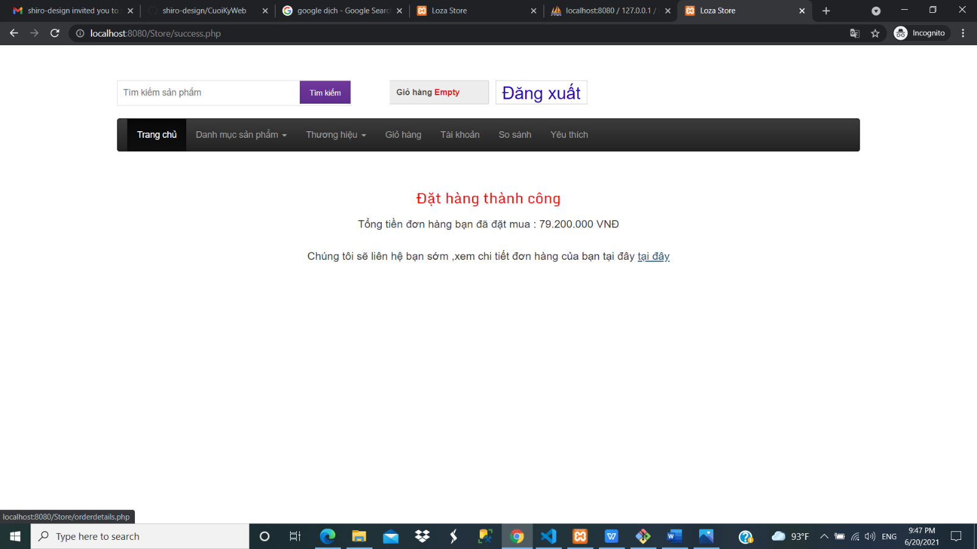

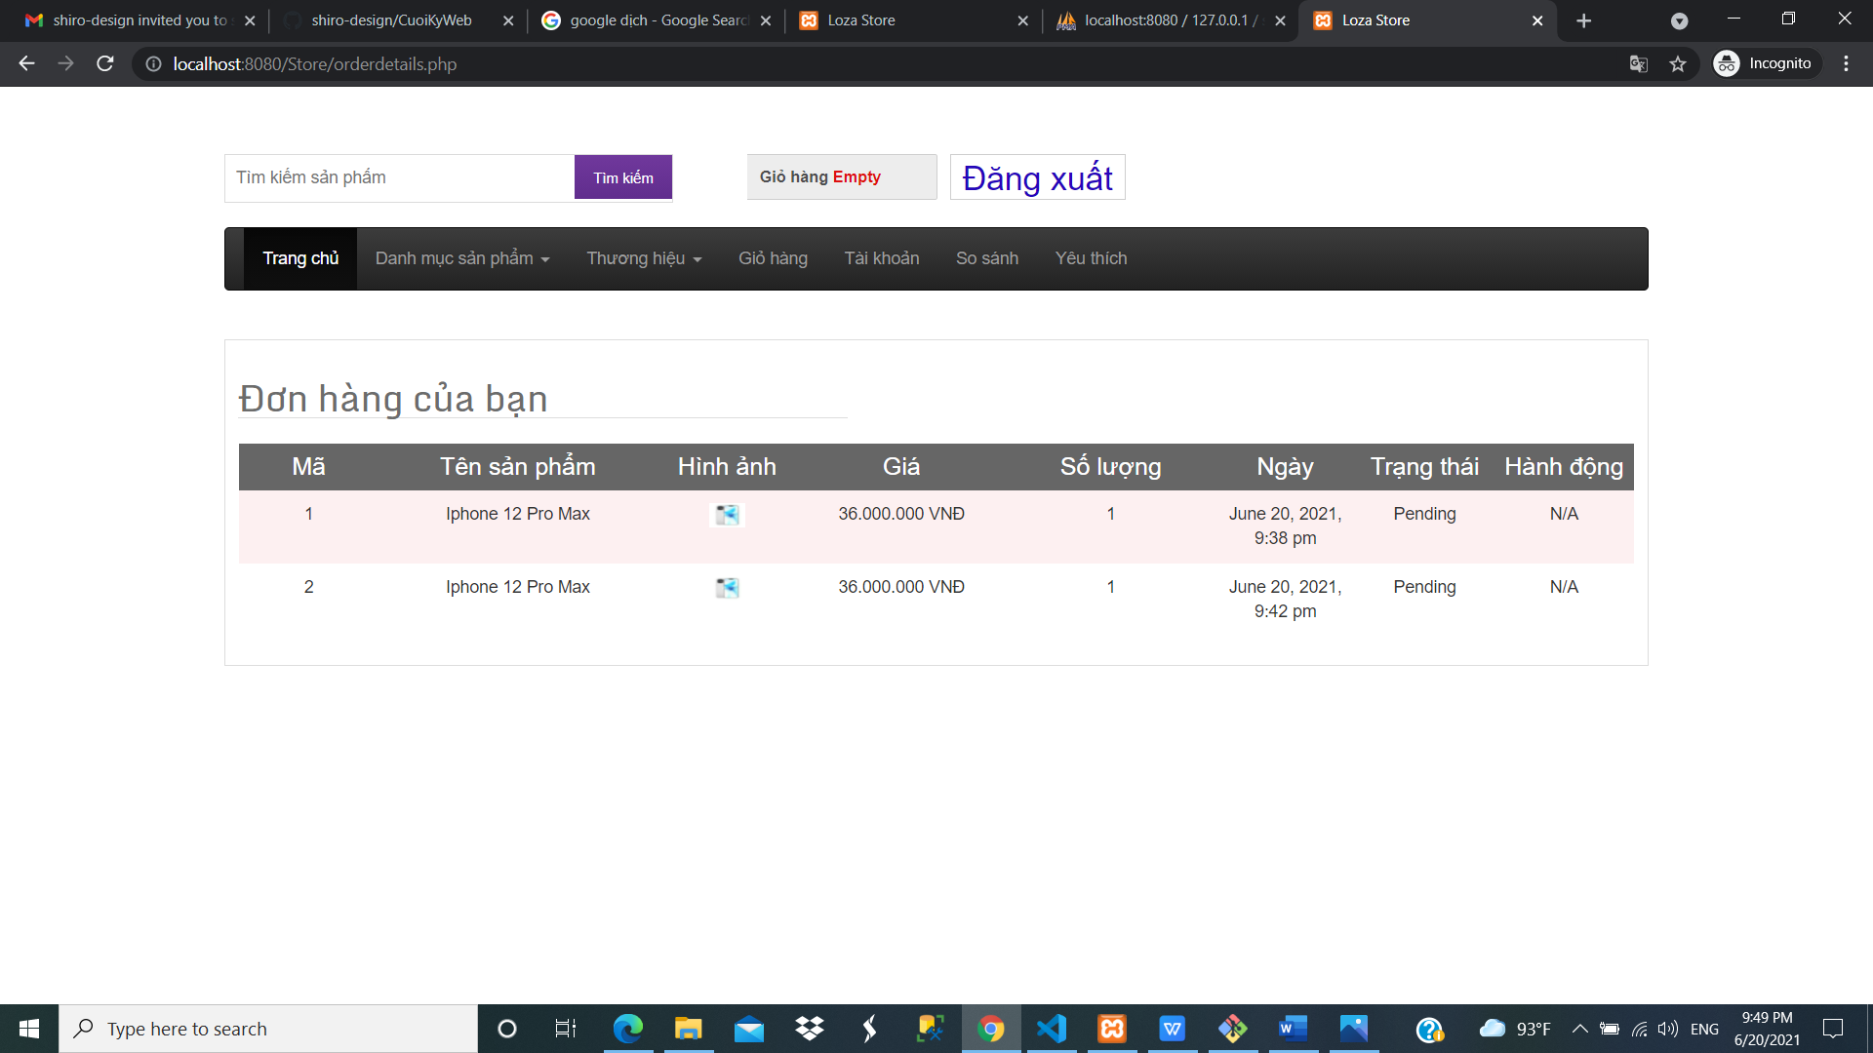Khách hàng có thể trở lại **Trang chủ** để tiếp tục nếu muốn lựa chọn và mua sản phẩm yêu thích.

# Bảng phân công

|  |  |  |  |
| --- | --- | --- | --- |
| Họ và tên | Mã số sinh viên | Email | Nhiệm vụ |
| **Nguyễn Thanh Bình** | **4501104019** | **4501104019@student.hcume.edu.vn** | **SQL, Trang Admin, Báo cáo word (Admin), Product By Category, Kiểm thử sản phẩm.** |
| Lê Thị Hồng Thắm | 4501104217 | 4501104217@student.hcume.edu.vn | Báo cáo word ( Phần còn lại ) , Hiển thị sản phẩm, Chi tiết sản phẩm, Đăng ký |
| Đặng Thị Bích Truyền | 4501104264 | 4501104264@student.hcume.edu.vn | Giỏ hàng, Yêu thích, Đặt hàng. |
| Lý Thanh Xuân | 4501104286 | 4501104286@student.hcume.edu.vn | So sánh, tìm kiếm , Đăng nhập |

Link Source : [shiro-design/CuoiKyWeb (github.com)](https://github.com/shiro-design/CuoiKyWeb)

# Tài liệu tham khảo:

<https://www.w3schools.com>

<https://hocwebchuan.com>

<https://stackoverflow.com>

<https://hienlth.info/comp1303>